**DOM ZA STARIJE I NEMOĆNE OSOBE**

**V E L I K A**

**Luke Ibrišimovića 7**

**34 330 VELIKA**

**IZVJEŠTAJ O RADU**

**DOMA ZA STARIJE I NEMOĆNE OSOBE VELIKA**

**ZA 2024. GODINU**

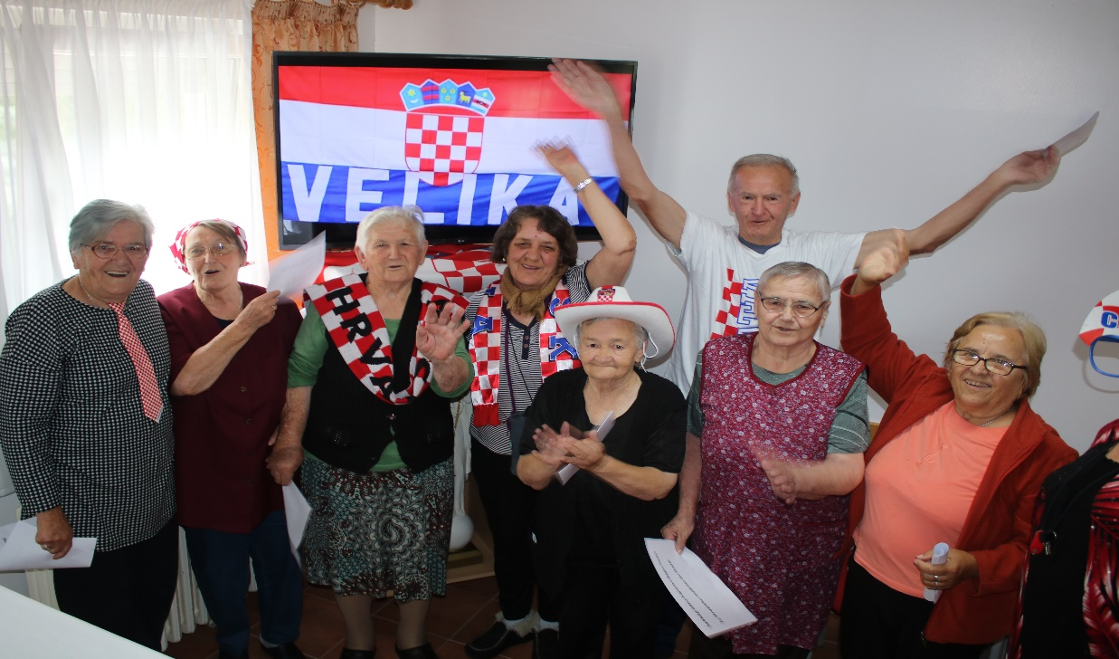

Velika, siječanj 2025. godine

Sadržaj

[1. Odjel poslova socijalnog rada, radne terapije, računovodstveni i administrativni poslovi 3](#_Toc189732012)

[1.1. Poslovi socijalnog rada i radne terapije 3](#_Toc189732013)

[1.2. Računovodstveno financijski poslovi 13](#_Toc189732014)

[2. Odjel zdravstvene njege i brige o zdravlju 22](#_Toc189732015)

[2.1. Njega i briga o zdravlju 22](#_Toc189732016)

[2.2. Poslovi fizioterapeuta 36](#_Toc189732017)

[3. Odjel prehrane i pomoćno tehničkih poslova 39](#_Toc189732018)

# Odjel Poslova socijalnog rada, radne terapije, računovodstveni i administrativni poslovi

## 1.1. Poslovi socijalnog rada i radne terapije

Plan i program rada za 2024. godinu realiziran je u cijelosti. Za ostvarenje Plana i programa rada za 2024. godinu, socijalni radnik/radni terapeut u DSN Velika koristio je osnovna načela socijalnog rada, poput poštovanja ljudskih prava, ravnopravnosti i holističkog pristupa korisnicima. Kroz primjenu različitih metoda, poput individualnog i grupnog rada, procjene potreba korisnika i savjetovanja, rad je bio usmjeren na pružanje odgovarajuće podrške te unapređenje kvalitete života korisnika. Također su primijenjene specifične terapijske metode s ciljem poboljšanja emocionalne i socijalne integracije korisnika u zajednicu. Sustavan pristup i kontinuirana evaluacija postignutih rezultata omogućili su efikasnu provedbu plana, uz stalnu prilagodbu potrebama korisnika.

Prvi kontakt korisnici i stranke Doma ostvaruju telefonskim putem, osobnim dolaskom ili kontaktom putem elektroničke pošte s uredom za socijalni rad i radnu terapiju.

Redovno radno vrijeme socijalnog radnika je radnim danom od 07:00-15:00 sati. Socijalni radnik daje strankama informacije te popis dokumentacije potrebne za smještaj korisnika te upoznaje buduće korisnike i stranke s prostorima Doma, prehranom, uslugama i sl.

Svakodnevno je obavljan jutarnji obilazak korisnika, prilikom kojega su se korisnici mogli obratiti socijalnom radniku/radnom terapeutu ako imaju kakav problem ili poteškoću; stručni kolegij te suradnja s članovima obitelji, koji su obavještavani o svim promjenama u psihofizičkom stanju korisnika i eventualnim hospitalizacijama u bolnici.

Vođene je sva propisana evidencija i dokumentacija za korisnike (matična knjiga korisnika, pomoćne evidencije – knjiga preminulih, kazalo, knjiga korisnika koji su napustili ustanovu, lista čekanja). Za svakog novog korisnika sačinjen je dosje korisnika koji se sastoji od fotografije korisnika, osobnog lista korisnika, domovnice, rodnog lista, vjenčanog lista, odreska mirovine, preslike osobne iskaznice, preslike zdravstvenih iskaznica, izjave obveznika ovjerene kod javnog bilježnika, ugovora o smještaju korisnika, odluke Komisije za prijem i otpust korisnika, liste praćenja aktivnosti korisnika, potvrda o boravištu, potvrde liječnika o zdravstvenom stanju korisnika, privole korisnika i obveznika o korištenju osobnih podataka te ostala relevantna dokumentacija vezana za korisnika.

Korisnici i dalje učestalo koriste mogućnost komuniciranja s rodbinom putem aplikacija WhatsApp, Viber ili Messinger sa službenog mobitela uz asistenciju socijalnog radnika/radnog terapeuta o čemu socijalni radnik/radni terapeut vodi evidenciju.

Molbe za smještaj su zaprimane radnim danom od 07:00-15:00 sati, a dostavljane su osobno, poštom ili elektronskom poštom. U 2024. godini zaprimljena su 82 zahtjeva za smještaj što je 37 zahtjeva manje nego u prethodnoj godini. Većina pristiglih zahtjeva i dalje se odnosi na smještaj korisnika na stacionarni dio odnosno u III. kategoriju korisnika. Pokretni korisnici se i dalje teže odlučuju na smještaj u Dom te molbe za smještaj predaju kako bi si osigurali potreban smještaj kada za istim nastane potreba. Od pristiglih molbi u 2024. godini je smješteno/preminulo/odustalo 47 korisnika što predstavlja 57,32 % pristiglih zahtjeva. Samovoljno je Dom napustilo 8 korisnika.

Tablica br. 1 : Prikaz smještenih (po kategoriji), preminulih i korisnika koji su napustili Dom

|  |  |  |  |  |  |
| --- | --- | --- | --- | --- | --- |
| **Realizacija smještaja** | | **Preminuli korisnici** | | **Samovoljni prekidi** | |
| POKRETNI | 12 | DOM VELIKA | 31 | POVRATAK KUĆI | 4 |
| TEŽE POKRETNI | 18 | OŽB POŽEGA | 14 | PREMJEŠTAJ U DRUGI DOM | 3 |
| NEPOKRETNI | 24 | BOLNICA STRMAC  KOD KUĆE | 2  1 | ODLAZAK KOD SRODNIKA | 1 |
| **Ukupno** | **54** | **Ukupno** | 48 | **Ukupno** | 8 |

Od 54 smještena korisnika u 2024. godini 18 korisnika su preminuli u godini u kojoj su smješteni u Dom te je 6 korisnika napustilo Dom. Korisnici na smještaj dolaze uglavnom lošeg općeg stanja s puno teških dijagnoza. Povećan je interes za smještaj korisnika u 2. i 3. kategoriju smještaja dok se korisnici kojima je potreban 1. stupanj usluge teže odlučuju za smještaj te ostaju u vlastitim domovima dok im nije potrebna pomoć druge osobe. 8 osoba je napustilo Dom za starije i nemoćne osobe Velika pretežno zbog poteškoća u adaptaciji na institucionalni smještaj ili kako bi bili bliže svojim bližnjima.

Tablica broj 2: Broj korisnika prema spolu, dobi i vrsti usluge



Tablica br. 3: Prosječna dob života korisnika ( 2024. godine )

|  |  |  |
| --- | --- | --- |
| PROSJEČNA DOB ŽIVOTA KORISNIKA | NAJMLAĐI KORISNIK | NAJSTARIJI KORISNIK |
| 81, 79 | **59,05** | **96,10** |

Prosječna starost korisnika blago je umanjena u odnosu na proteklu godinu. Prosječna starost preminulih korisnika je 82,20 godina.

Individualan plan korisnika, u čijoj su izradi sudjelovali glavni medicinski tehničar, socijalni radnik Doma, fizioterapeut, glavna kuharica i korisnik, sastavljao se nakon što je korisnik proveo otprilike mjesec dana u Domu. Ako je korisnik smješten rješenjem Centra za socijalnu skrb, individualan plan je priložen uz rješenje o smještaju.

U protekloj je godini održano ukupno 13 sjednica Komisije za prijam i otpust korisnika, o kojima su uredno sastavljani zapisnici. Komisija se sastajala s obzirom na ukazana slobodna mjesta u Domu, a minimalno jednom mjesečno.

Komisije za jelovnik održana je 8 puta. Komisiju čine: predstavnik korisnika, glavna kuharica, skladištar, glavni tehničar i socijalni radnik/radni terapeut. Na komisiji predstavnik korisnika daje svoje sugestije, primjedbe i pohvale te aktivno sudjeluje u sastavljanju jelovnika za naredno razdoblje. Zapisnik Komisije vodi socijalni radnik/radni terapeut.

Grupni sastanci svi korisnika Doma održavanju se u pravilu jednom mjesečno te po potrebi. Na grupnom sastanku korisnici Doma informiraju se o relevantnim temama koje se tiču njihovog boravka u Domu (prava, obveze, izbori, događaji, izleti, epidemije…).

Anonimna anketa na temu „Konflikti…“, provedena je u rujnu prošle godine, u kojoj je sudjelovalo 60 korisnika svih odjela. Korisnici su se izjasnili kako uglavnom nemaju konflikte međusobno.

Uredno se vodi briga o prijavi boravišta putem MUP-ove aplikacije, a boravište se prijavljuje za sve nove korisnike po dolasku u Dom, te se produžuje nakon isteka 12 mjeseci. Vodi se evidencija osobnih iskaznica.

Redovito se vodio dnevnik rada, mjesečni plan rada i ostvarenje istog te godišnji plan i program rada te ostvarenje.

Sve propisane evidencije, prema pozitivno pravnim propisima su se uredno vodile.

Uredno se vodila sva potrebna dokumentacija korisnika, u skladu s pozitivno pravnim propisima.

Sastanak predstavnika svih službi Doma s ravnateljicom, održavan je svakog ponedjeljka. Na sastanku je dogovarana dinamika radova, koordinacija svih odjela te su radnici informirali ravnateljicu o poteškoćama/pohvalama u radu.

Socijalni radnik/radni terapeut je redovito organizirao radno-terapijske aktivnosti korisnika. Aktivnosti se fotografiraju službenim fotoaparatom te se prema potrebi sastavlja tekst za mrežnu stranicu Doma.

Aktivnosti organizirane u 2024. godini:

U siječnju su pospremani božićni ukrasi, Sv. misa jednom tjedno, proslavljeni su rođendani i imendani korisnika, obilježen je blagdan Sv. Vinka korisnici su sudjelovali na interaktivnoj radionici udruge „La Bella Vita“ vezano za CVI.

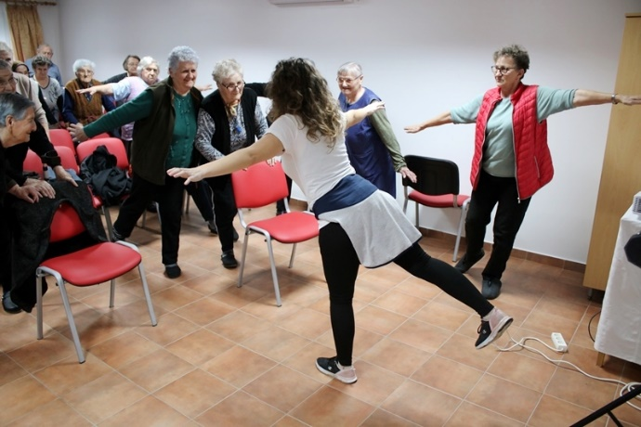

U veljači je održana proslava Sv. Valentina, domski maskenbal, obilježeni su imendani i rođendani korisnika, održana je prezentacija fotografija, Sv. misa jednom tjedno, radionica povodom Valentinova, domsko kolinje, DV Velika – posjet djece korisnicima.

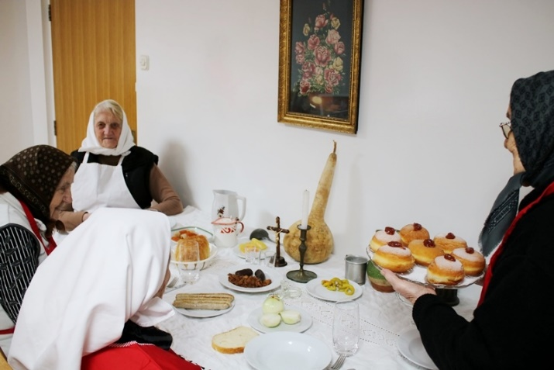

U ožujku je održavana molitva križnog puta, obilježen Svjetski dan down sindroma prigodnim predavanjem i oblačenjem različitih čarapa korisnicima, održan blagoslov korisnika, radovi u vrtu Doma, radionica ukrasa za Uskrs, Sv. misa jednom tjedno, obilježen je Dan žena, župnik Dražen Akmačić darivao je korisnike povodom Uskrsa, radionica izrade origami ukrasa s učenicima iz Trenkova, sadnja maćuhica te razne druge aktivnosti.

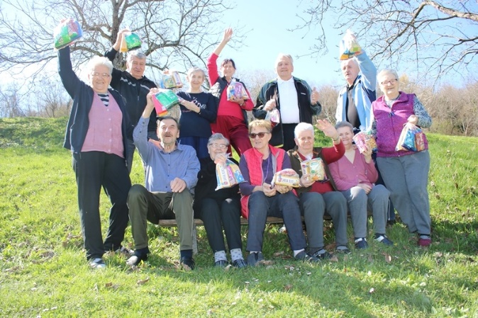

U travnju su se igrale društvene igre s korisnicima, Sv. misa jednom tjedno, održana je ispovijed povodom Uskrsa, uređen je dom povodom Uskrsa, korisnike je posjetio biskup Antun Škvorčević, posjet kući Panonskog mora, obilježen Dan planeta zemlje, korisnike su posjetili učenici Katoličke gimnazije Požega te su korisnici išli u šetnju.

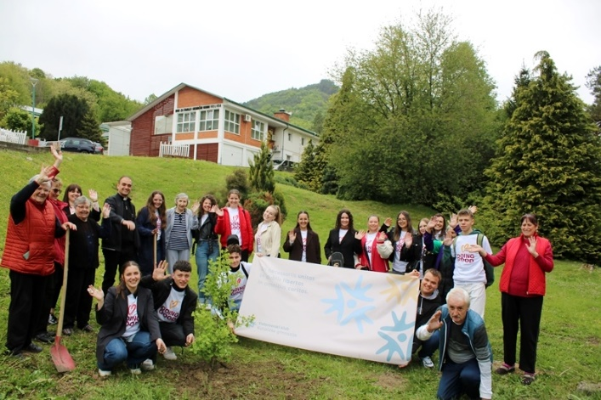

U svibnju su korisnici posjetili obližnji adrenalinski park, Sv. misa jednom tjedno, obilježio se Međunarodni dan tjelesne aktivnosti, održana je proslava rođendana, molitvena zajednica svaki dan, igranje društvenih igara, domska roštiljada, predavanje o sluhu te kontrola sluha svim zainteresiranim korisnicima te su korisnici sudjelovali na Domijadi u Slavonskom brodu.

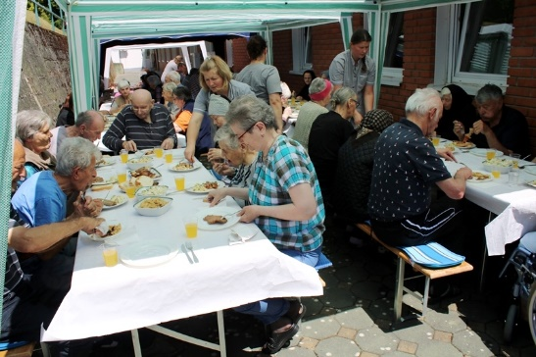

U lipnju su korisnici posjetili marijansko svetište Voćin, organizirano se pratila nogometna reprezentacija Hrvatske, proslava rođendana, Sv. misa jednom tjedno, molitvena zajednica svaki dan, viseća kuglana, društvene igre, šetnje s korisnicima te razne druge aktivnosti.

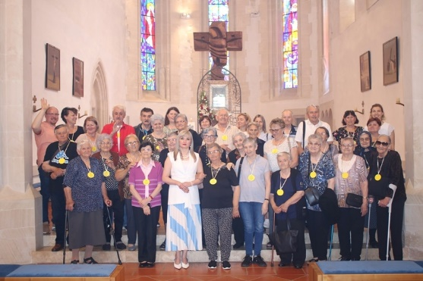

U srpnju je korisnike dva puta posjetio biskup emeritus Antun Škvorčević, proslavljeni su rođendani, obavljali su se radovi u domskom vrtu, Sv. misa jednom tjedno, molitvena zajednica održavala se svaki dan, igrale su se društvene igre te je održan turnir u pikadu.

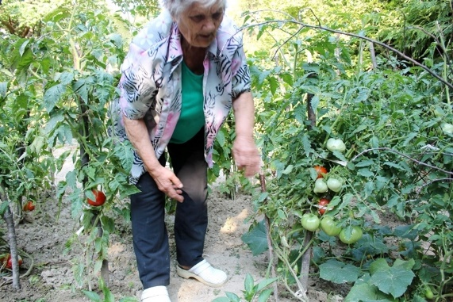

U kolovozu su proslavljeni rođendani i imendani korisnika, održana je domska Kukuruzijada, molitvena zajednica održavala se svaki dan, igrale su se društvene igre, Sv. misa jednom tjedno, šetnja s korisnicima te odlazak u crkvu s korisnicima povodom Sv. Augustina.

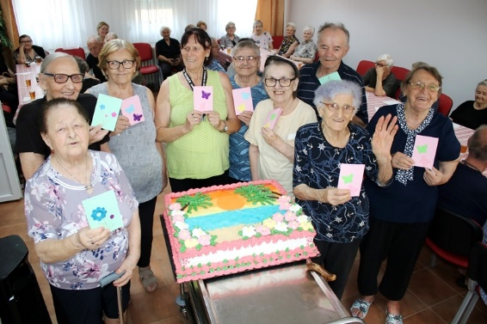

U rujnu je održana proslava rođendana i imendana, korisnici su prigodno uređivali Dom i okućnicu Doma za Međunarodni dan starijih osoba, korisnici su sudjelovali na Domskom sijelu te su ostvarili zapažene rezultate, korisnike je posjetila Udruga „Matko Peić“, korisnike je posjetio glazbeni sastav „Šljivova grana“, održavale su se probe dramske skupine, literarne skupine te zbora kako bi se uvježbao program za Dan starijih osoba, molitvena zajednica svaki dan, Sv. misa jednom tjedno, šetnja s korisnicima te igranje društvenih igara.

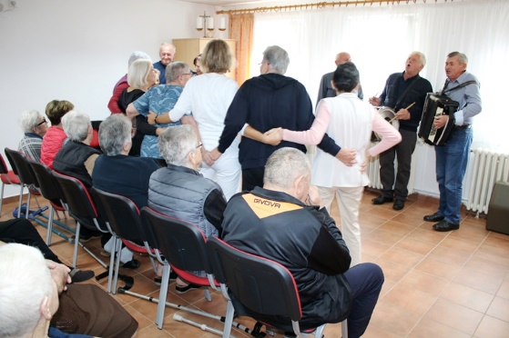

U listopadu je održana proslava Međunarodnog dana starijih i nemoćnih osoba, roštiljada, igrokaz „Sveki i snajka“, korisnici su posjetili Gradski muzej Požega, korisnici su pohodili grob pokojnog župnika Dražena Akmačića, korisnike je posjetila MU Velika, Sv. misa jednom tjedno, molitvena zajednica svaki dan, šetnja s korisnicima, igranje društvenih igara, domska palačinkijada, novi župnik Krunoslav Siroglavić prvi puta održao misu korisnicima, korisnike su posjetili učenici škole iz Velike, sadnja maćuhica, Dani kruha, domska kestenijada, posjeta groblju uoči Svih svetih, korisnike su posjetili članovi tamburaškog orkestra O.Š. „Vladimir Nazor“ Trenkovo.

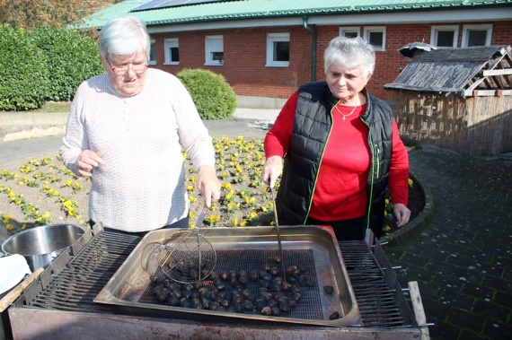

U studenom je održana proslava rođendana i imendana, molitvena zajednica svaki dan, Sv. misa jednom tjedno, šetnja s korisnicima, viseća kuglana, društvene igre, obilježavanja 18.11. – sjećanje na žrtve Vukovara i Škabrnje, korisnike su posjetili članovi KUD-a „Biškupci“.

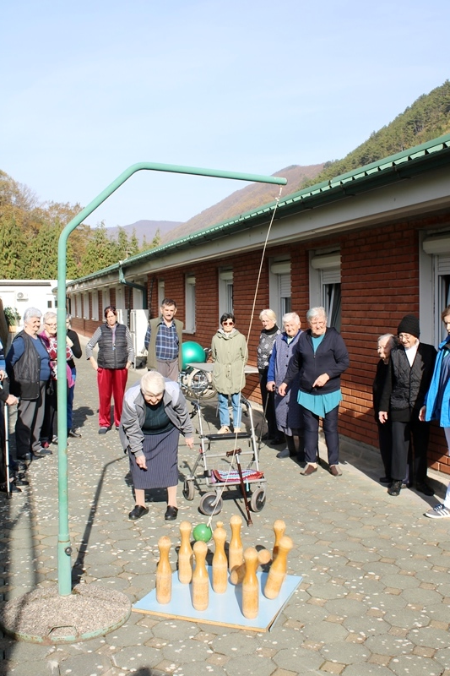

U prosincu je korisnike pohodio novi biskup Ivo Martinović, molitvena zajednica se održavala svaki dan, proslava rođendana i imendana, program povodom Sv. Nikole, ukrašavanje ustanove povodom Božića, izrada kolača povodom Božića, društvene igre, šetnja, obilježen blagdan Sv. Lucije, posjet MU Velika, posjet učenika Ekonomske škole Požega, Indeks želje, doček Nove godine.

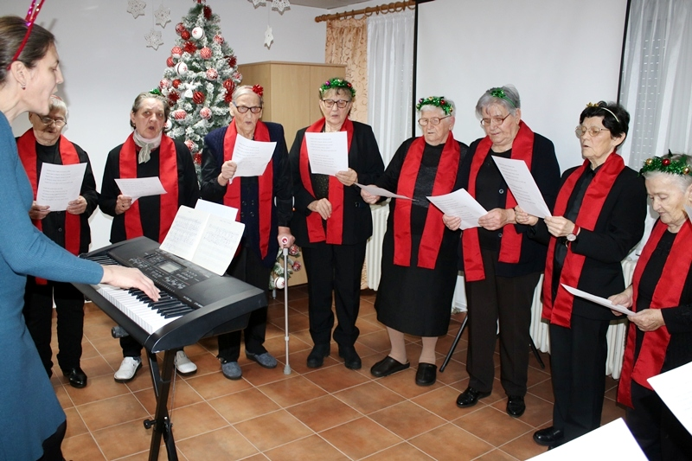

## 

## Računovodstveno financijski poslovi

Računovodstveno financijski poslovi obuhvaćaju:

- poslove izrade financijskih planova i plana nabave, njihove izmjene i dopune, te objava Plana nabave u EOJN-u i na web stranici

- izradu financijskih izvještaja propisanih zakonom, izradu financijskih izvještaja za potrebe upravljačkih tijela,

- realizaciju plana kroz nabavu roba i usluga (izdavanje narudžbenica, zaprimanje, kontrola, kompletiranje i knjiženje ulaznih računa)

- poslove javne i jednostavne nabave (od izrade troškovnika, dokumentacije pa do sklapanja ugovora o javnoj nabavi i jednostavnoj nabavi), te vođenje registra ugovora u EOJN-u

- poslove zaprimanja i razvođenja pošte (vođenje evidencije),

- obračuna opskrbnine za korisnike, ispostavljanje izlaznih računa, knjiženje i naplata istih

- financijskog knjigovodstva, knjigovodstva osnovnih sredstava, materijalnog knjigovodstva, knjige ulaznih i izlaznih računa, poslove blagajne, obračuna plaće, obračuna usluga (opskrbnine), kadrovske evidencije,

- vođenje registra zaposlenih u javnim službama,

- poslove pismohrane,

- računovodstvene, administrativne i upravne poslove.

Sukladno Pravilniku o organizaciji i sistematizaciji poslova Doma za starije i nemoćne osobe Velika od 21. listopada 2024. godine na navedenim poslovima radi 4 radnika: viši referent i tri referenta.

Dvije radnice posjeduju certifikat za obavljanje poslova javne nabave.

U donjoj tablici su prikazani seminari i webinari za koje smo platili kotizaciju, a na kojima su radnici iz računovodstva sudjelovali u 2024. godini.

|  |  |  |  |  |  |
| --- | --- | --- | --- | --- | --- |
| Rb | Datum održavanja | Prezime i ime | Naziv seminara/webinara | Mjesto održavanja | Kotizacija  € |
| 1. | 20.01.2024. | Baltić Vesna  Zeman Jasna | Zakon o plaćama u državnim i javnim službama i ostale novosti | POŽEGA | 130,00 |
| 2. | 07.03.2024. | Svi radnici  u računovodstu | Izmjene Ugovora o radu i novi izvještaj o izvršenju financijskog plana i druge aktualnosti | webinar | 80,00 |
| 3. | 28.06.2024. | Svi radnici u računoodstvu | Novi Pravilnik o računovodstvu, nove evidencije o radnicima i ostale akt. | webinar | 80,00 |
| 4. | 28.10.2024. | Svi radnici u računovodstvu | Novi Pravilnik o sadržaju i načinu vođenja evidencije o radnicima | webinar | 106,25 |
| 5. | 30.10.2024 | Zeman Jasna | Javna nabava - edukacija | webinar | 160,00 |
| 6. | 13.-15.11.  2024. | Baltić Vesna,  Brižić Tatjana  Banović Davor | Enel – poslovno savjetovanje | ZADAR | 318,75 |
| 7. | 22.11.2024. | Zeman Jasna | Javna nabava -edukacija | webinar | 150,00 |
| 8. | 27.11.2024. | Svi radnici u računovodstvu | Priprme za sastavljanje GFI, Novi Pravilnik o računovodstvu | webinar | 100,00 |

U idućoj tablici je prikazan broj radnika koji su u toku 2024. godine koristili pravo na bolovanje na teret ustanove i na teret Hrvatskog zavoda za zdravstveno osiguranje kao i broj sati provedenih na bolovanju.

|  |  |  |  |
| --- | --- | --- | --- |
|  | VRSTA BOLOVANJA | BROJ RADNIKA 2023. | UKUPAN BROJ SATI 2023. |
| 1. | BOLOVANJE NA TERET DOMA (DO 42 DANA) | 16 | 2784 |
| 2. | BOLOVANJE NA TERET HZZO  (IZNAD 42 DANA, BOL.ZA DIJETE,..) | 5 | 1736 |
| 3. | BOLOVANJE (KOMPLIKACIJE U TRUDNOĆI) | 0 | 0 |
| 4. | PORODILJNI DOPUST DO 6 MJESECI | 0 | 0 |
| 5. | RODILJNI DOPUST DO 1 GODINE DJETETOVA ŽIVOTA | 2 | 3144 |
| 6. | OČINSKI DOPUST DO 1 GODINE DJETETOVA ŽIVOTA | 0 | 0 |
| 7. | BOLOVANJE OZLJEDA NA RADU  (HZZO) | 0 | 0 |
| 8. | BOLOVANJE SAMOIZOLACIJA  (HZZO) | 0 | 0 |
|  | UKUPNO | 23 | 7664 |

Na dan 31. prosinca 2024. godine u Domu za starije i nemoćne osobe Velika bilo je zaposleno 42 radnika, od toga 36 radnika na neodređeno vrijeme, 1 radnik na zamjeni (za vrijeme rodiljnog dopusta) i 5 radnika na određeno vrijeme.

U dolje navedenoj tablici prikazana je struktura zaposlenih na dan 31. prosinca 2024. godine.

|  |  |  |  |  |  |
| --- | --- | --- | --- | --- | --- |
|  | Naziv radnog mjesta prema Pravilniku\* | Broj radnika utvrđen Pravilnikom\* | Broj radnika na dan  31.12.2024 | | |
|  |  |  | stalni radni odnos | zamjena | određeno vrijeme |
|  | RAVNATELJ USTANOVE SOCIJALNE SKRBI  (RAVNATELJ) | 1 | 1 |  | - |
|  | STRUČNI RADNIK U SUSTAVU SOCIJALNE ZAŠTITE 2  (SOCIJALNI RADNIK) | 1 | - |  | - |
|  | STRUČNI RADNIK U SUSTAVU SOCIJALNE ZAŠTITE 2  (RADNO OKUPACIJSKI TERAPEUT) | 1 | 1 | 1 |  |
|  | VODITELJ USTROJSTVENE JEDINICE 3  (BACC.MED.TECHN. – MEDICINSKA SESTRA) | 1 | 1 |  | - |
|  | ZDRAVSTVENI DJELATNIK U SUSTAVU SOCIJALNE SKRBI  (MEDICINKSA SESTRA) | 6 | 5 |  | 2 |
|  | ZDRAVSTVENI DJELATNIK U SUSTAVU SOCIJALNE SKRBI  (FIZIOTERAPEUT) | 1 | 1 |  | - |
|  | NJEGOVATELJICA  (NJEGOVATELJICA) | 11 | 9 |  | 1 |
|  | VODITELJ USTROJSTVENE JEDINICE II VRSTE  Radno mjesto:  VIŠI REFERENT  (VODITELJ RAČUNOVODSTVA) | 1 | 1 |  | - |
|  | REFERENT  (RAČUNOVODSTVENI RADNICI) | 3 | 3 |  | - |
|  | VODITELJ USTROJSTVENE JEDINICE II VRSTE  (VODITELJ ODJELA POM TEH POSLOVA)  Radno mjesto:  POMOĆNI RADNIK U SUSTAVU S POSEBNIM UVJETIMA RADA  (POMOĆNI RADNIK U KUHINJI) |  | 1 |  | - |
|  | STRUČNI RADNIK NA TEHNIČKOM ODRŽAVANJU  (SKLADIŠTAR-KUĆNI MAJSTOR) | 1 | 1 |  | - |
|  | STRUČNI RADNIK NA TEHNIČKOM ODRŽAVANJU  (VOZAČ- KUĆNI MAJSTOR) | 1 | 1 |  | - |
|  | KUHAR/SLASTIČAR  (KUHAR) | 3 | 3 |  | - |
|  | POMOĆNI RADNIK U SUSTAVU S POSEBNIM UVJETIMA RADA  (POMOĆNI RADNIK U KUHINJI) | 4 | 3 |  | 2 |
|  | ČISTAČ/SPREMAČ U SUSTAVU S POSEBNIM UVJETIMA RADA  (ČISTAČICA) | 4 | 3 |  | - |
|  | POMOĆNI RADNIK U SUSTAVU S POSEBNIM UVJETIMA RADA  (PRALJA-GLAČARA) | 2 | 2 |  | - |
|  | **UKUPNO** | **41** | **36** | **1** | **5** |

\*Pravilnik o organizaciji i sistematizaciji poslova Doma za starije i nemoćne osobe Velika, listopad 2024.

Na temelju Odluke o kriterijima i mjerilima i načinu financiranja domova za starije i nemoćne osobe Požega i Velika u 2024. godini i Odluke o izmjeni i dopuni navedene Odluke utvrđen je Financijski plan za 2024. godinu za Dom za starije i nemoćne osobe Velika u kojemu su ukupni prihodi planirani u iznosu **1.414.482,44,00 €,** a rashodi u iznosu od **1.373.878,65 €.** Veći planirani prihodi u iznosu od **40.603,79** koriste se za pokriće manjka prihoda 2023. godine

Financijski plan za 2024. i realizacija Financijskog plana u 2024. godini prikazana je u slijedećoj tablici:

**PRIHODI 2024. GODINE**

|  |  |  |  |
| --- | --- | --- | --- |
|  | **PLANIRANO** | **OSTVARENO** | **INDEX** |
| Prihodi od suf. cijene usluga (prihod za posebne namjene) | 629.600,00 | 626.976,37 | 99,6 |
| Prihod iz proračuna za redovno poslovanje | 580.486,00 | 580.486,00 | 100,0 |
| Prihod iz proračuna za hitne intervencije | 13.078,00 | 13.071,16 | 99,9 |
| Prihod iz proračuna županije | 81.100,00 | 81.100,00 | 100,0 |
| Pomoći | 6.480,00 | 6.480,00 | 100,0 |
| Pomoći – kapitalne FOND | 101.928,44 | 101.928,44 | 100,0 |
| Donacije | 310,00 | 310,00 | 100,0 |
| Donacije - kapitalne | 1.500,00 | 1.500,00 | 100,0 |
| **UKUPNO:** | **1.414.482,44** | **1.411.851,97** | **99,8** |

**RASHODI 2024. GODINA**

|  |  |  |  |
| --- | --- | --- | --- |
|  | **PLANIRANO** | **OSTVARENO** | **INDEX** |
| Rashodi za zaposlene | 944.798,91 | 943.749,91 | 99,9 |
| Materijalni izdaci | 391.020,00 | 372.956,03 | 95,4 |
| Rashodi za nabavu nefinan - Hitne intervencije | 13.078,00 | 13.071,16 | 99,9 |
| Pomoći – mat .rashodi | 6.480,00 | 6.480,00 | 100,0 |
| Pomoći – nefinancijska imovina | 11.691,74 | 11.691,74 | 100,0 |
| Donacije – mat.rashodi i nefinancijska imov. | 6.810,00 | 6.795,00 | 99,8 |
| UKUPNO: | **1.373.878,65** | **1.354.743,84** | **98,6** |
| Manjak 2023. |  | **40.603,79** |  |
| **UKUPNO:** |  | **1.395.347,63** |  |

Iz navedenog proizlazi da smo ostvarili više prihoda od rashoda, odnosno da s 31.12.2024. imamo iskazan višak prihoda u iznosu 16.504,34 € kao rezultat poslovanja.

U slijedećoj tablici taj rezultat iskazan je po kategorijama i izvorima financiranja:

**Tablica: Višak/manjak prihoda po aktivnostima i izvorima financiranja**

|  |  |  |  |  |  |
| --- | --- | --- | --- | --- | --- |
| IF | IZVOR FINANCIRANJA | PRENESENI VIŠAK/MANJK IZ 2023. | VIŠAK PRIHODA  2024. | MANJAK PRIHODA  2024. | REZULTAT  31.12.2024.  **VIŠAK** |
| 43 | Prihod za posebne namjene | 44.632,91 |  | -28.143,57 | 16.489,34 |
| 52 | Pomoći – Fond za zaštitu o | -90.236,70 | 90.236,70 | 0 | 0 |
| 61 | Donacije - Hrvatska lutrija | 5.000,00 |  | -4.985,00 | 15,00 |
|  | **UKUPNO** | **-40.603,79** | **90.236,70** | **-33.128,57** | **16.504,34** |

Preneseni višak prihoda poslovanja iz 2023. godine, 44.632,91 €, iz izvora Prihoda za posebne namjene, koristili smo za pokriće rashoda poslovanja istog izvora u 2024. godini u iznosu od 28.143,57 €, te smo iz ovog izvora na kraju godine ostvarili višak u iznosu od **16.489,34 €.**

Na poziciji pomoći prenijeli smo manjak od 90.390,58 €. Ovo su bila potraživanja od Fonda za zaštitu okoliša i energetsku učinkovitost za sudjelovanje u projektu Izgradnja sunčane elektrane u Domu, na temelju ugovora sklopljenog s Fondom (12.10.2022.). Projekt je realiziran u cijelosti 2023. godine ali sredstva od Fonda doznačena su 2024. godine, iskazan višak iste godine, te time pokriven doneseni manjak iz 2023.

U prosincu 2023. godine primili smo donaciju od 5.000,00 € Hrvatske lutrije Zagreb, koju prenosimo u 2024. godinu kao višak. Sredstva koristimo za rashode za nabavu sitnog inventara i nefinancijske imovine u istoj godini u vrijednosti 4.985,00 € kao manjak prihoda 2024. Razlika od **15,00 €** je višak prihoda nad rashodima za nabavu nefinancijske imovine iz izvora donacija.

Sva materijalna prava radnika sukladno Kolektivnom ugovoru za djelatnost socijalne skrbi za 2024. godinu su isplaćena radnicima, a odnose se:

|  |  |  |  |
| --- | --- | --- | --- |
|  | **MATERIJALNA PRAVA PO KOLEKTIVNOM UGOVORU** | **BROJ RADNIKA**  **2024.** | **UKUPNI IZNOS**  **2024.** |
| 1. | JUBILARNE NAGRADE | 6 | 2.796,77 |
| 2. | POMOĆ ZA BOLOVANJE DUŽE OD 90 DANA | 3 | 1.424,36 |
| 3. | POMOĆ U SLUČAJU SMRTI ČLANA OBITELJI | 0 | 0 |
| 4. | OTPREMNINA | 0 | 0 |
| 5. | REGRES | 43 | 12.900,00 |
| 6. | DAR ZA SV. NIKOLU | 22 DJECE | 2.200,00 |
| 7. | USKRSNICA I BOŽIČNICA | 42 | 16.582,01 |
| 8. | POTPORA ZA ROĐENJE DJETETA | 0 | 0 |
| 9. | NAKNADE ZA PRIJEVOZ RADNIKA - neoporezivo | 36 | 19.378,70 |
|  | **UKUPNO** | **-** | **55.281,84** |

Za svaku isplatu plaće u 2024. godini, isplatu svih naknada radnicima, isplatu dnevnica, te isplatu đeparca korisnicima, sastavljen je obrazac JOPPD i dostavljen Poreznoj upravi.

Kadrovska evidencija je usklađena s važećim Pravilnikom o unutarnjem ustroju i sistematizaciji poslova Doma za starije i nemoćne osobe Velika što znači da su svi Ugovori o radu usklađeni s nazivima radnih mjesta.

Svi radnici su uvedeni u registar javnih službenika i namještenika koji se redovno ažurira.

U veljači 2024. godine , sukladno čl. 261. Zakona o socijalnoj skrbi za sve radnike ishođene su potvrde iz prekršajne i kaznene evidencije.

Na dan 31. prosinca 2024. godine u skladištu prehrane, potrošnog materijala i sitnog inventara obavljena je inventura o čemu su sastavljeni zapisnici.

Inventura je obavljena i na osnovnim sredstvima, odnosno nefinancijskoj imovini. Na temelju prijedloga o rashodovanju Komisije za popis ravnatelj će donijeti odluku o daljnjem postupanju s istom. Radi se o imovini koja je knjigovodstveno otpisana i nema financijske vrijednosti.

U Elektroničkom oglasniku javne nabave i na našoj web stranici objavljen je i Plan nabave za 2024.godinu, kao i sve njegove izmjene, sukladno Pravilniku o planu nabave, registru ugovora, prethodnom savjetovanju i analizi tržišta u javnoj nabavi („NN“ broj 101/17). Isto tako u EOJN-u je objavljen i Registar ugovora javne nabave, te su napravljena potrebna ažuriranja.

Na temelju Pravilnika o jednostavnoj nabavi prikupljene su ponude za nabavu namirnica, lijekova i materijala za higijenske potrepštine, papirnu konfekciju, sredstava za čišćenje, radnu i zaštitnu opremu i za nefinancijsku imovinu.

Opskrba plinom i električnom energijom u toku godine provodila se na temelju Okvirnog sporazuma koji je provela Županija.

Financijskim planom za 2024. godinu na poziciji **Rashoda za nefinancijsku imovinu** bilo je planirano 36.897,00 €, prenamjenom su sredstva prebačena na Rashode za zaposlene kao i dio sredstava za Hitne intervencije u iznosu 6.830,00. Kroz hitne intervencije planirana je nabava nefinancijske imovine u vrijednosti 13.078,00 €.

Sredstva su utrošena za:

IZVOR: OPĆI PRIHODI I PRIMICI

|  |  |  |  |
| --- | --- | --- | --- |
| KON | VRSTA RADOVA/OPREME | KOL | **UTROŠENO** |
| **422** | 4221 – Uredska oprema i namještaj  Računalo za računovodstvo ( 2 radne stanice)  Pisač za ured radno okup.terapeuta  4227 – Uređaji, strojevi i oprema za ostale namjene  Mobilni stolići za hranjenje na stacionaru | 2  1  15 | 2.290,78  355,38  10.425,00 |
|  | **UKUPNO:** |  | **13.071,16** |

Osim iz općih prihoda i primitaka, nabavljen je i dio nefinancijske imovine iz drugih izvora odnosno:

IZVOR: KAPITALNE POMOĆI – FOND ZA ZAŠTITU OKOLIŠA I ENERG.UČINKOVITOST

|  |  |  |  |
| --- | --- | --- | --- |
| KON | VRSTA RADOVA/OPREME | KOL | **UTROŠENO** |
| **422** | 4227 – Uređaji, strojevi i oprema za ostale namjene  Rashladna komora | 1 | 11.691,74 |
|  | **UKUPNO:** |  | **11.691,74** |

IZVOR: KAPITALNE DONACIJE

|  |  |  |  |
| --- | --- | --- | --- |
| KON | VRSTA RADOVA/OPREME | KOL | **UTROŠENO** |
| 422 | 4224 – Medicinska oprema  EKG – 12 kanalni  Sustav za kompresorsku terapiju  4227 – Uređaji, strojevi i oprema za ostale namjene  Mobilni stolići za hranjenje na stacionaru | 1  1  2 | 2.396,59  960,09  1.485,00 |
|  | **UKUPNO:** |  | **4.841,68** |

Nabava materijala i usluga obavljala se na temelju zahtjeva određenih voditelja ustrojbenih jedinica koje su odobrene od strane voditelja računovodstva, a u skladu s Financijskim planom Doma za starije i nemoćne osobe Velika za 2024. godinu.

Svakog 10. u mjesecu su ispostavljani Zahtjevi za doznaku pomoći izravnanja u visini jedne dvanaestine, a s njima su dostavljani i Izvještaji o ostvarenim prihodima i rashodima za prethodni mjesec od strane naše službe.

Svi računovodstveni i financijski izvještaji u toku 2024. i za 2023. godinu dostavljeni su sukladno zakonskim odredbama i rokovima prema tablici:

|  |  |  |
| --- | --- | --- |
| 1. | *DOSTAVA IZVJEŠĆA O UTROŠENIM SREDSTVIMA ZA PROTEKLI MJESEC - ŽUPANIJI* | DO 10. U MJESECU |
| 2. | *DOSTAVA ZAHTJEVA ZA DECENTRALIZIRANA SREDSTVA - ŽUPANIJI* | DO 10. U MJESECU |
| 3. | *DOSTAVA ZAHTJEVA ZA NEFINANCIJSKU IMOVINU - ŽUPANIJI* | DO 5. U MJESECU |
| 4. | *IZRADA I SLANJE JOPPD OBRASCA – POREZNA UPRAVA* | U ROKU 24 SATA OD ISPLATE |
| 5. | *ZAPISNIK O INVENTURI ZA PROŠLU GODINU - RAVNATELJICI* | OKO 20. SIJEČNJA |
| 6. | *PREDAJA GODIŠNJEG FINANCIJSKOG IZVJEŠTAJA ZA PROŠLU GODINU:* *- APLIKACIJA MINISTARSTVA FINANCIJA- RKFI*  *- ŽUPANIJI* | 31. SIJEČANJ |
| 7. | *OBJAVA GODIŠNJEG FINANCIJSKOG IZVJEŠTAJA NA WEB STRANICI* | 8 DANA OD DANA PREDAJE |
| 8. | *IZVRŠENJE PLANA ZA PROŠLU GODINU – RIZNICA ŽUPANIJE* | 10 DANA OD DANA PREDAJE |
| 9. | *IZVJEŠTAJ O IZVRŠENJU PLANA - UPRAVNOM VIJEĆU I WEB STRANICA* | DO KRAJA VELJAČE |
| 10. | *PRREAJA IZVJEŠĆA O PROVEDBI ZAKONA O PRAVU NA PRISTUP INFORMACIJAMA* | 31. SIJEČANJ |
| 11. | *PREDAJA IZJAVE O FISKALNOJ ODGOVORNOSTI - ŽUPANIJI* | 28. VALJAČE |
| 12. | *IZRADA STATISTIČKOG IZVJEŠTAJA ZA JAVNU NABAVU – DRŽAVNI URED ZA JAVNU NABAVU* | 31. OŽUJAK |
| 13. | *PREDAJA FINANCIJSKOG IZVJEŠTAJA ZA I-III – APLIKACIJA MF- RKFI* | 10. TRAVANJ |
| 14. | *PREDAJA POLUGODIŠNJEG FINANCIJSKOG IZVJEŠTAJA – APLIKACIJA MF - RKFI* | 10. SRPANJ |
| 15. | *POLUGODIŠNJE IZVRŠENJE PLANA – RIZNICA ŽUPANIJE* | 10 DANA OD DANA PREDAJE |
| 16. | *PREDAJA FINANCIJSKOG IZVJEŠTAJA ZA I-IX – APLIKACIJA MF - RKFI* | 10. LISTOPAD |
| 17. | *SLANJE POZIVA ZA JEDNOSTAVNU NABAVU ZA GODIŠNJE KOLIČINE - PONUĐAČIMA* | 30. STUDENI |
| 18. | *PRIJAVE I ODJAVE RADNIKA - HZMO* | NAJMANJE 24 SATA PRIJE PROMJENE |

Financijski plan za 2025. godinu i Projekcije financijskih planova za 2026. i 2027. godinu donijeti su listopadu, dostavljeni su osnivaču, Požeško slavonskoj županiji, unijeti su u Županijski proračun u programu Zavod za informatiku Osijek, odobreni na Županijskoj skupštini 10.12.2024., a Upravno vijeće ih je usvojilo 11.11.2024. godine na svojoj dvadesetoj sjednici.

Financijski plan za 2025. godinu kao i Projekcije za 2026.i 2027. planiran je sukladno Uputama za izradu proračuna Požeško slavonske županije prema kojima smo mi kao proračunski korisnik u sklopu funkcija koje se decentraliziraju mogli planirati rashode koji se financiraju prema minimalnim standardima u iznosu od 593.564,00 eura, odnosno 674.664,00 € što je na istoj razini kao i 2024. godine.

Financijski plan za 2025. i Projekcije financijskih planova za 2026. i 2027. godinu, zajedno s Obrazloženjem objavljeni su na web stranici Doma.

Upravno vijeće je u toku 2024. godine održalo 7 sjednica:

1. 21. veljače 2024. – petnaesta sjednica UV

2. 26. ožujka 2024. – šesnaesta sjednica UV

3. 24. lipnja 2024. – sedamnaesta sjednica UV

4. 29. srpnja 2024. – osamnaesta sjednica UV

5. 10. rujna 2024. – devetnaesta sjednica UV

6. 11. studenog 2024. – dvadeseta sjednica UV

7. 27.studenog 2024. – dvadesetprva sjednica

Zapisnici sa sjednica Upravnog vijeća, zajedno s pripadajućim prilozima dostavljeni su u

Upravni odjel za društvene djelatnosti Požeško slavonske županije, a najave i zaključci sjednica objavljeni na našoj web stranici.

Do 31. siječnja 2025. potrebno je izraditi i predati Godišnji financijski izvještaj za 2024. godinu sukladno Okružnici o sastavljanju, konsolidaciji i predaji financijskih izvještaja proračuna, proračunskih i izvanproračunskih korisnika državnog proračuna te proračunskih i izvanproračunskih korisnika proračuna JLP®S za razdoblje 01. siječnja do 31. prosinca 2024. godine koju je donijelo Ministarstvo financija 14. siječnja 2025. godine, te ga u roku 8 dana od predaje objaviti na našoj web stranici.

Isto tako je do 31. siječnja potrebno izraditi i dostaviti Izvješće o provedbi Zakona o pravu na pristup informacijama za 2024. godinu.

Do 31. ožujka potrebno je izraditi Izvješće o javnoj nabavi.

Postoji i obveza izrade Izjave o fiskalnoj odgovornosti za 2024. godinu čiji je rok 28. veljače 2024. godine.

Nakon toga financijske kartice kao i dnevnik knjiženja potrebno je uvezati i ovjeriti s čime završava proračunska 2024. godina.

# **2. Odjel zdravstvene njege i brige o zdravlju**

## 2.1. Njega i briga o zdravlju

Zdravstvena zaštita korisnika Doma provodila se primjenom mjera primarne, specijalističko- konzilijarne i bolničke zdravstvene zaštite. Zdravstvena njega korisnika u Domu za starije i nemoćne osobe Velika provodi se kroz kontinuiranu medicinsku skrb koja uključuje svakodnevne zdravstvene preglede, monitoring vitalnih funkcija te administraciju lijekova prema potrebama svakog korisnika. Zdravstveni tim, koji čine liječnica, medicinske sestre i fizioterapeut, prilagođava terapije prema individualnim potrebama, a uz to se pružaju i usluge rehabilitacije, poput fizičkih vježbi i psihosocijalne potpore. Zdravstvena njega također obuhvaća prevenciju bolesti i podršku u održavanju samostalnosti korisnika.

U slučaju dijagnostičke obrade, specijalističkih pregleda ili hospitalizacije korisnici su se odvozili domskim automobilom, osim nepokretnih korisnika kada se organizirao prijevoz sanitetskim vozilom.

Tijekom 2024. godine obavljeno je 436 pregleda što je i prikazano u Tablici 1.

**Tablica 1.**

|  |  |
| --- | --- |
| **Odlasci na preglede u bolnicu** | |
| **Mjesec** | **Broj** |
| Siječanj | 27 |
| Veljača | 37 |
| Ožujak | 33 |
| Travanj | 36 |
| Svibanj | 31 |
| Lipanj | 36 |
| Srpanj | 31 |
| Kolovoz | 33 |
| Rujan | 40 |
| Listopad | 47 |
| Studeni | 41 |
| Prosinac | 44 |
| **Ukupno** | **436** |

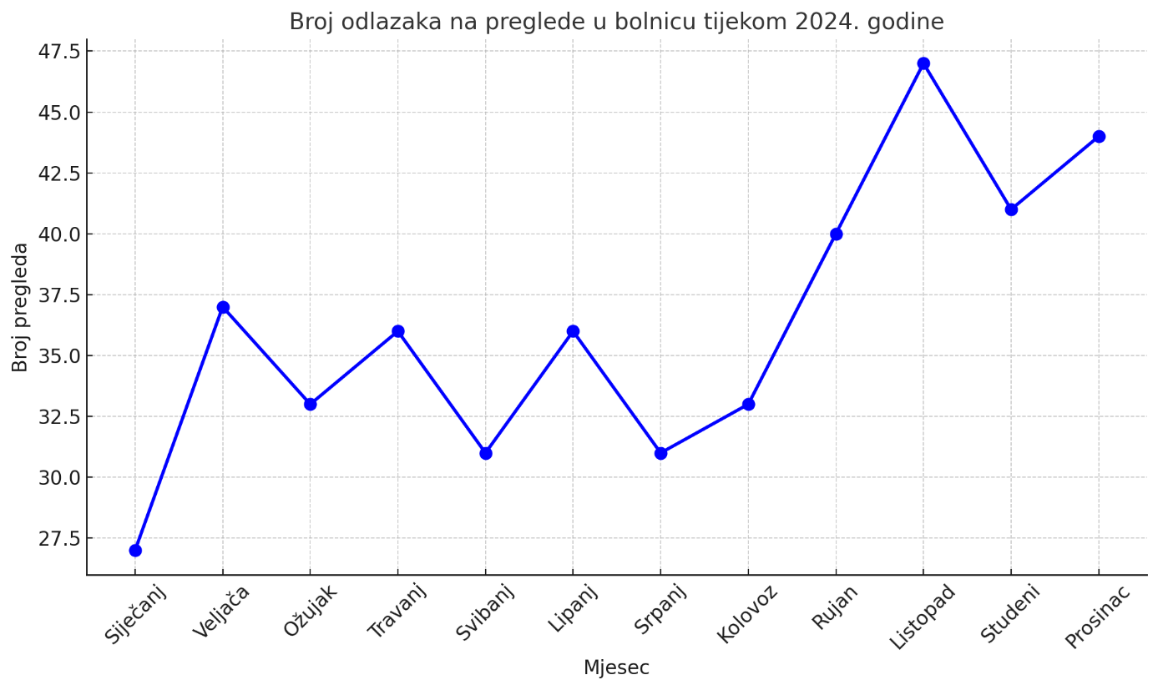

Tablica 2. pokazuje ukupan broj hospitaliziranih korisnika u 2024. godini.

Tablica 2.

|  |  |
| --- | --- |
| **Hospitalizacije** | |
| **Mjesec** | **Broj** |
| Siječanj | 7 |
| Veljača | 5 |
| Ožujak | 4 |
| Travanj | 2 |
| Svibanj | 5 |
| Lipanj | 4 |
| Srpanj | 1 |
| Kolovoz | 6 |
| Rujan | 4 |
| Listopad | 7 |
| Studeni | 11 |
| Prosinac | 4 |
| **Ukupno** | **60** |

Tijekom 2024. godine svakodnevno se redovito provodila zdravstvena njega pokretnih, polupokretnih i nepokretnih korisnika, 5x dnevno te prema potrebi. Provodili su se postupci prevencije komplikacija dugotrajnog ležanja.

Tablice 3. i 4. pokazuju broj inkontinentnih i nepokretnih korisnika.

Tablica 3.

|  |  |
| --- | --- |
| **Inkontinentni korisnici** | |
| **Mjesec** | **Broj** |
| Siječanj | 25 |
| Veljača | 27 |
| Ožujak | 25 |
| Travanj | 23 |
| Svibanj | 22 |
| Lipanj | 24 |
| Srpanj | 23 |
| Kolovoz | 26 |
| Rujan | 24 |
| Listopad | 25 |
| Studeni | 25 |
| Prosinac | 19 |

Tablica 4.

|  |  |
| --- | --- |
| **Nepokretni korisnici** | |
| **Mjesec** | **Broj** |
| Siječanj | 33 |
| Veljača | 35 |
| Ožujak | 38 |
| Travanj | 33 |
| Svibanj | 37 |
| Lipanj | 32 |
| Srpanj | 34 |
| Kolovoz | 37 |
| Rujan | 37 |
| Listopad | 36 |
| Studeni | 34 |
| Prosinac | 33 |

Tablica 5. pokazuje ukupan broj kupanja tijekom godinu, u obzir treba uzeti da su neki korisnici bili hospitalizirani, odsutni ili preminuli.

Tablica 5.

|  |  |
| --- | --- |
| Broj okupanih korisnika | |
| Siječanj | 320 |
| Veljača | 292 |
| Ožujak | 310 |
| Travanj | 295 |
| Svibanj | 321 |
| Lipanj | 305 |
| Srpanj | 304 |
| Kolovoz | 341 |
| Rujan | 308 |
| Listopad | 344 |
| Studeni | 328 |
| Prosinac | 318 |
| Ukupno: | **3507** |

Sterilizacija zavojnog materijala i instrumenata se redovito vršila. Kontrola ispravnosti sterilizatora se redovito kontrolirala u suradnji s HZJZ požeško – slavonske županije.

Tablica 6. pokazuje ukupan broj korisnika koji su previjani 2024.g.

Tablica 6.

|  |  |  |  |  |
| --- | --- | --- | --- | --- |
| Previjani korisnici | | | | |
|  | Dekubitus | Ulcus | Akutne rane | Ukupno |
| Siječanj | 4 | 1 | 0 | 5 |
| Veljača | 3 | 1 | 0 | 4 |
| Ožujak | 5 | 1 | 1 | 7 |
| Travanj | 4 | 1 | 0 | 5 |
| Svibanj | 0 | 1 | 0 | 1 |
| Lipanj | 1 | 1 | 0 | 2 |
| Srpanj | 1 | 1 | 1 | 3 |
| Kolovoz | 1 | 0 | 1 | 2 |
| Rujan | 2 | 1 | 1 | 4 |
| Listopad | 0 | 1 | 1 | 2 |
| Studeni | 4 | 1 | 1 | 6 |
| Prosinac | 1 | 2 | 1 | 4 |

Broj ordiniranih antibiotika 2024.g. je 162, a najčešće ordinirani antibiotik Betaklav. Antibiotska terapija je ordinirana od liječnika opće prakse ili liječnika specijaliste.

Tablica 7. pokazuje broj korisnika s kateterom. Kateter se mijenja svaka 3 tjedna ili po potrebi, a urinarna vrećica svakih 4 dana.

Tablica 7.

|  |  |
| --- | --- |
| **Kateteri** | |
| **Mjesec** | **Broj** |
| Siječanj | 3 |
| Veljača | 4 |
| Ožujak | 4 |
| Travanj | 3 |
| Svibanj | 2 |
| Lipanj | 2 |
| Srpanj | 2 |
| Kolovoz | 2 |
| Rujan | 3 |
| Listopad | 4 |
| Studeni | 5 |
| Prosinac | 3 |

Kod većine korisnika je prisutan multimorbiditet, u tablicama 8. – 17. pokazane su kronične bolesti u 2024. godini.

Tablica 8.

|  |  |
| --- | --- |
| **Cardiomyopathia** | |
|  | |
| **Mjesec** | **Broj** |
| Siječanj | 24 |
| Veljača | 26 |
| Ožujak | 25 |
| Travanj | 22 |
| Svibanj | 22 |
| Lipanj | 22 |
| Srpanj | 22 |
| Kolovoz | 23 |
| Rujan | 22 |
| Listopad | 19 |
| Studeni | 20 |
| Prosinac | 17 |

Tablica 9.

|  |  |
| --- | --- |
| **Cor decomp** | |
| **Mjesec** | **Broj** |
| Siječanj | 21 |
| Veljača | 21 |
| Ožujak | 19 |
| Travanj | 18 |
| Svibanj | 16 |
| Lipanj | 16 |
| Srpanj | 17 |
| Kolovoz | 18 |
| Rujan | 17 |
| Listopad | 14 |
| Studeni | 14 |
| Prosinac | 11 |

Tablica 10.

|  |  |
| --- | --- |
| **Hypertensio arterialis** | |
| **Mjesec** | **Broj** |
| Siječanj | 95 |
| Veljača | 95 |
| Ožujak | 93 |
| Travanj | 90 |
| Svibanj | 90 |
| Lipanj | 88 |
| Srpanj | 89 |
| Kolovoz | 92 |
| Rujan | 91 |
| Listopad | 92 |
| Studeni | 94 |
| Prosinac | 86 |

Vrijednosti krvnog tlaka se mjere redovito jednom tjedno te po potrebi češće. U godini 2024. su evidentirana dodatna 84 mjerenja koja su zbog povišenih vrijednosti krvnog tlaka uključivala liječničku intervenciju i korekciju medicinske terapije.

Tablica 11.

|  |  |  |
| --- | --- | --- |
| **Dijabetes** | | |
| **Mjesec** | **Ovisni o inzulinu** | **Neovisni o inzulinu** |
| Siječanj | 9 | 19 |
| Veljača | 9 | 21 |
| Ožujak | 9 | 22 |
| Travanj | 10 | 20 |
| Svibanj | 9 | 20 |
| Lipanj | 9 | 19 |
| Srpanj | 11 | 16 |
| Kolovoz | 11 | 16 |
| Rujan | 13 | 16 |
| Listopad | 12 | 17 |
| Studeni | 11 | 18 |
| Prosinac | 11 | 18 |

Tablica 12.

|  |  |
| --- | --- |
| **KOPB** | |
| **Mjesec** | **Broj** |
| Siječanj | 13 |
| Veljača | 13 |
| Ožujak | 12 |
| Travanj | 11 |
| Svibanj | 11 |
| Lipanj | 11 |
| Srpanj | 11 |
| Kolovoz | 11 |
| Rujan | 10 |
| Listopad | 10 |
| Studeni | 10 |
| Prosinac | 9 |

Tablica 13.

|  |  |
| --- | --- |
| **St post CVI** | |
| **Mjesec** | **Broj** |
| Siječanj | 20 |
| Veljača | 22 |
| Ožujak | 20 |
| Travanj | 19 |
| Svibanj | 19 |
| Lipanj | 19 |
| Srpanj | 19 |
| Kolovoz | 22 |
| Rujan | 21 |
| Listopad | 21 |
| Studeni | 21 |
| Prosinac | 17 |

Tablica 14.

|  |  |
| --- | --- |
| **Oboljeli od onkoloških bolesti** | |
| **Mjesec** | **Broj** |
| Siječanj | 13 |
| Veljača | 12 |
| Ožujak | 11 |
| Travanj | 10 |
| Svibanj | 10 |
| Lipanj | 10 |
| Srpanj | 10 |
| Kolovoz | 10 |
| Rujan | 11 |
| Listopad | 11 |
| Studeni | 11 |
| Prosinac | 11 |

Tablica 15.

|  |  |
| --- | --- |
| **Parkinsonova bolest** | |
| **Mjesec** | **Broj** |
| Siječanj | 3 |
| Veljača | 3 |
| Ožujak | 3 |
| Travanj | 2 |
| Svibanj | 2 |
| Lipanj | 2 |
| Srpanj | 2 |
| Kolovoz | 2 |
| Rujan | 2 |
| Listopad | 2 |
| Studeni | 2 |
| Prosinac | 2 |

Tablica 16.

|  |  |
| --- | --- |
| **Dementni korisnici** | |
| **Mjesec** | **Broj** |
| Siječanj | 7 |
| Veljača | 7 |
| Ožujak | 7 |
| Travanj | 7 |
| Svibanj | 7 |
| Lipanj | 8 |
| Srpanj | 9 |
| Kolovoz | 11 |
| Rujan | 9 |
| Listopad | 9 |
| Studeni | 9 |
| Prosinac | 9 |

Tablica 17.

|  |  |
| --- | --- |
| **Sy psychoorganicum** | |
| **Mjesec** | **Broj** |
| Siječanj | 34 |
| Veljača | 35 |
| Ožujak | 32 |
| Travanj | 33 |
| Svibanj | 33 |
| Lipanj | 33 |
| Srpanj | 33 |
| Kolovoz | 35 |
| Rujan | 34 |
| Listopad | 32 |
| Studeni | 32 |
| Prosinac | 32 |

Tablica 18. pokazuje broj korisnika koji koriste antikoagulantnu terapiju. Kontrole krvi se redovito rade jednom mjesečno ili češće prema preporuci liječnika specijaliste.

Tablica 18.

|  |  |
| --- | --- |
| **TROMBOPROFILAKSA** | |
| **Mjesec** | **Broj** |
| Siječanj | 21 |
| Veljača | 22 |
| Ožujak | 21 |
| Travanj | 21 |
| Svibanj | 20 |
| Lipanj | 20 |
| Srpanj | 21 |
| Kolovoz | 22 |
| Rujan | 22 |
| Listopad | 21 |
| Studeni | 20 |
| Prosinac | 19 |

Tablica 19. pokazuje ukupan broj preminulih korisnika u 2024. g.

Tablica 19.

|  |  |  |  |  |
| --- | --- | --- | --- | --- |
| Preminuli korisnici 2024.g. | | | | |
|
|  | Dom | OŽBPŽ | Drugdje | Ukupno |
| Siječanj | 1 | 2 | 0 | 3 |
| Veljača | 6 | 0 | 0 | 6 |
| Ožujak | 4 | 2 | 1 | 7 |
| Travanj | 2 | 0 | 0 | 2 |
| Svibanj | 1 | 1 | 0 | 2 |
| Lipanj | 1 | 0 | 0 | 1 |
| Srpanj | 1 | 0 | 0 | 1 |
| Kolovoz | 3 | 2 | 0 | 5 |
| Rujan | 4 | 1 | 0 | 5 |
| Listopad | 2 | 0 | 1 | 3 |
| Studeni | 2 | 6 | 0 | 8 |
| Prosinac | 4 | 1 | 1 | 6 |
| Ukupno: | 31 | 15 | 3 | **49** |

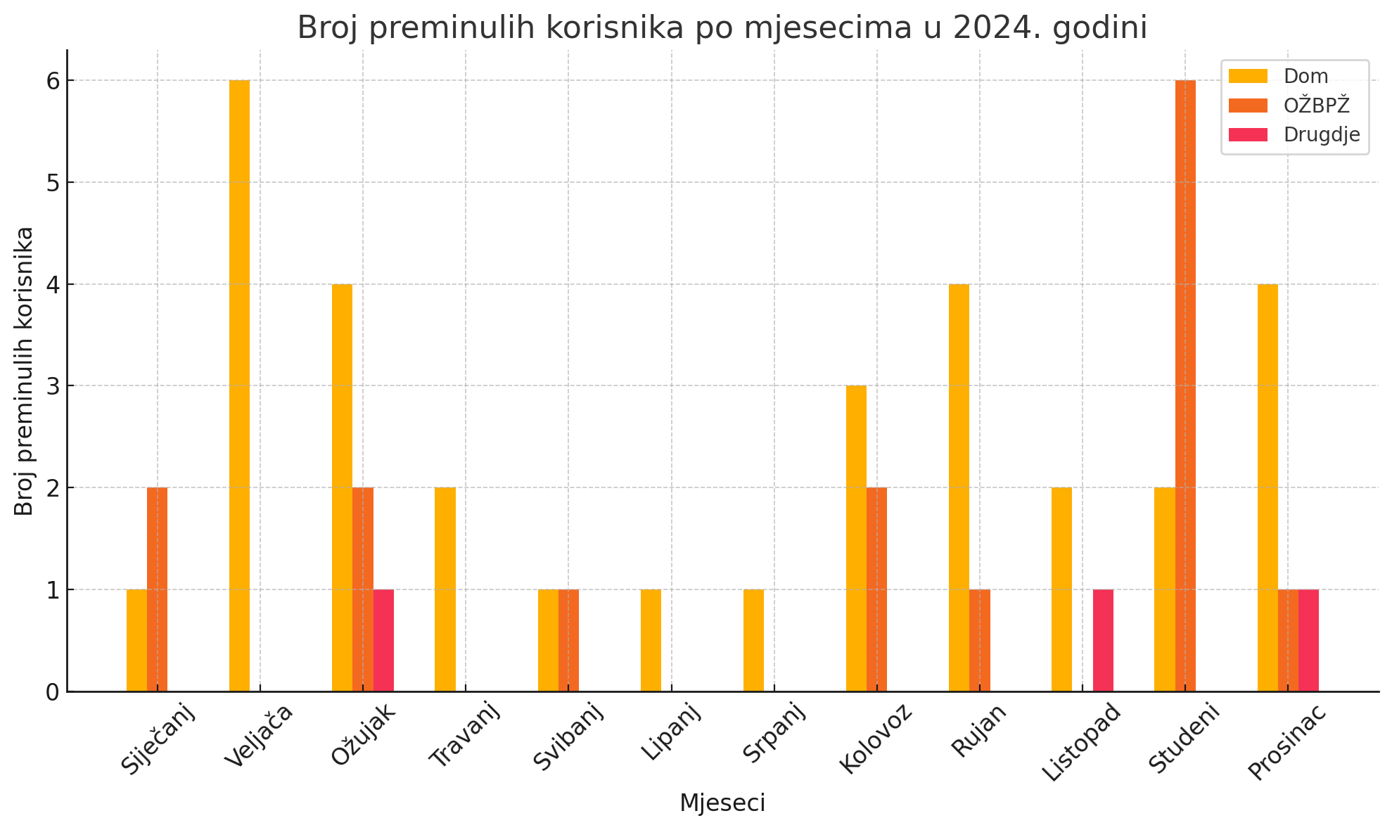

Ukupno je evidentirano 164 pada korisnika, od kojih je šestoro korisnika hospitalizirano u OŽBPŽ zbog prijeloma kuka, jedan korisnik zbog prijeloma gležnja desne noge te jedan korisnik zbog loma podlaktice.

Tablica 20. Pokazuje ukupni broj intervencija hitne medicinske službe u Domu.

Tablica 20.

|  |  |  |  |  |
| --- | --- | --- | --- | --- |
| HITNA MEDICINSKA POMOĆ 2024 .g. | | | | |
|
|  | TIM 1 | TIM 2 | Hospitalizacija | Ukupno |
| Siječanj | 1 | 5 | 5 | 6 |
| Veljača | 1 | 2 | 2 | 3 |
| Ožujak | 1 | 4 | 4 | 5 |
| Travanj | 0 | 4 | 1 | 4 |
| Svibanj | 0 | 0 | 0 | 0 |
| Lipanj | 0 | 2 | 2 | 2 |
| Srpanj | 0 | 6 | 2 | 6 |
| Kolovoz | 1 | 3 | 3 | 4 |
| Rujan | 1 | 1 | 2 | 2 |
| Listopad | 0 | 7 | 1 | 7 |
| Studeni | 3 | 5 | 6 | 8 |
| Prosinac | 0 | 6 | 3 | 6 |
| Ukupno: | 8 | 45 | 27 | **53** |

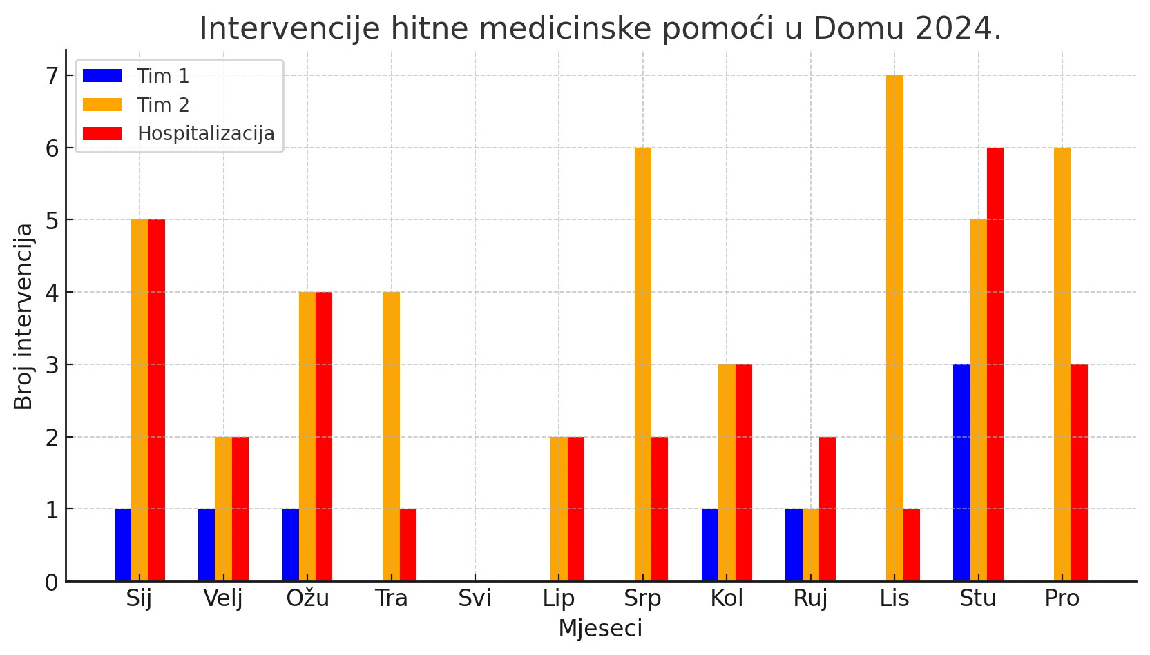

Zdravstvenu zaštitu vodi i organizira liječnik obiteljske medicine koji dolazi u Dom svakodnevno.

Uzimanje materijala za laboratorijske analize: vađenje krvi, uzimanje briseva, urina i urinokultura provodi se u ambulanti Doma svakodnevno. Kod preoperativnih obrada i kod korisnika koji su na antikoagulantnoj terapiji, uzimani su uzorci krvi i slani u transfuziologiju OŽB PŽ.

U 2024. g redovito su se vodile evidencije:

1. Primopredaja službe
2. Dnevnik rada
3. Mjesečni plan i program rada,
4. Temperaturne liste
5. Evidencija unosa tekućine
6. Evidencija previjanja
7. Evidencija kupanja
8. Evidencija nepokretnih korisnika
9. Evidencija inkontinentnih korisnika
10. Evidencija ostvarivanja prava na pomagala za inkontinenciju, ortopedskih i drugih pomagala
11. Evidencija umrlih korisnika
12. Evidencija kontrole krvnoga tlaka
13. Evidencija medicinske dokumentacije za svakog korisnika individualno
14. Prijemni list
15. Lista praćenja zdravstvenog stanja novih korisnika tijekom 72 sata
16. Evidencija odlazaka na specijalističke preglede
17. Evidencija kontrole GUK- a ovisnih o inzulinu
18. Evidencija kontrole GUK- a neovisnih o inzulinu
19. Evidencija doza inzulina korisnika ovisnih o inzulinu
20. Evidencija odsutnosti korisnika
21. Evidencija vađenja uzoraka za laboratorijske pretrage
22. Evidencija padova
23. Evidencija hitnih intervencija
24. Evidencija oboljelih od Alzheimerove i Parkinsonove bolesti
25. Evidencija korisnika oboljelih od demencije
26. Evidencije korisnika oboljelih od kroničnih bolesti (cardiomyopathia, cor decomp, KOPB, dijabetes, hipertenzija),
27. Evidencija korisnika nakon moždanog udara,
28. Evidencija korisnika sa psihoorganskim poremećajem,
29. Evidencija korisnika sa psihofarmakoterapijom,
30. Evidencija korisnika s antikoagulantnom terapijom,
31. Evidencija korisnika i radnika preboljelih od Covid – 19 virusa,
32. Evidencija cijepljenja (gripa, pneumokok, Covid 19 - virus)
33. Evidencija testiranja brzim antigenskim testovima na Covid – 19 virus
34. Evidencija korisnika s pacemakerom
35. Evidencija korisnika sa stomom
36. Evidencija promjene stoma vrećica
37. Evidencija korisnika s traheostomom i nazogastričnom sondom
38. Evidencija korisnika s trajnim kateterom
39. Evidencija promjene urinarnih vrećica
40. Evidencija sterilizacije instrumenata i kolica za previjanje
41. Evidencija dezinfekcije posuđa
42. Evidencija otpisa posteljnoga rublja
43. Evidencija narkotika

## 2.2. Poslovi fizioterapeuta

Fizioterapeutkinja je obavljala poslove prema Pravilniku o radu, prema organizaciji i sistematizaciji poslova, poštivala Etički kodeks, profesionalne standarde, djelovala unutar profesionalnih i zakonskih ograničenja, poticala prava korisnika, osigurala holistički pristup korisnicima.

U procesu vježbanja kombinirale su se individualne i grupne vježbe. Individualni tretman se provodio u trajanju od 30 do 45 min, a grupne vježbe u trajanju od 30 min.

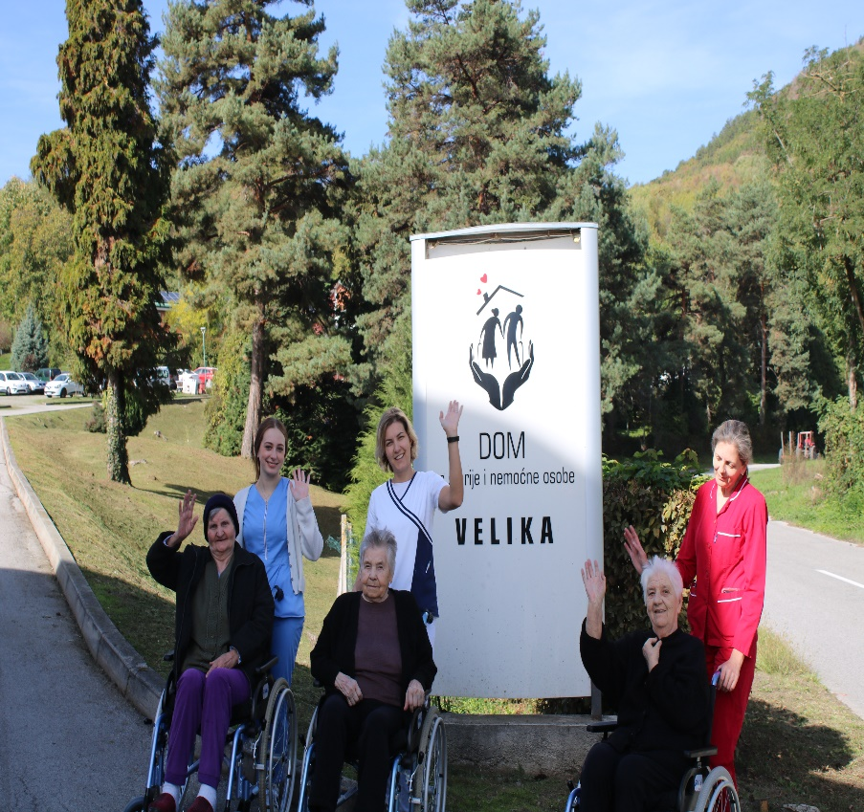

Tablica – grupne vježbe po mjesecima – broj korisnika na vježbama

|  |  |  |  |
| --- | --- | --- | --- |
| MJESEC | A OBJEKT | B OBJEKT | C OBJEKT |
| SIJEČANJ | 20 | 11 | 10 |
| VELJAČA | 22 | 12 | 8 |
| OŽUJAK | 21 | 13 | 11 |
| TRAVANJ | 23 | 10 | 10 |
| SVIBANJ | 24 | 11 | 12 |
| LIPANJ | 23 | 13 | 10 |
| SRPANJ | 22 | 14 | 12 |
| KOLOVOZ | 25 | 14 | 11 |
| RUJAN | 26 | 15 | 13 |
| LISTOPAD | 21 | 16 | 13 |
| STUDENI | 23 | 15 | 12 |
| PROSINAC | 24 | 17 | 15 |

Fizioterapijska procjena se obavljala prilikom dolaska novih korisnika u dom. Provodila se fizikalna terapija prema preporuci fizijatra i ortopeda.

Tablica – fizikalni postupci po mjesecima – broj korisnika

|  |  |  |  |
| --- | --- | --- | --- |
| MJESEC | A OBJEKT | B OBJEKT | C OBJEKT |
| SIJEČANJ | 10 | 7 | 4 |
| VELJAČA | 9 | 4 | 5 |
| OŽUJAK | 8 | 7 | 5 |
| TRAVANJ | 9 | 8 | 6 |
| SVIBANJ | 8 | 7 | 6 |
| LIPANJ | 9 | 6 | 4 |
| SRPANJ | 9 | 7 | 4 |
| KOLOVOZ | 9 | 7 | 4 |
| RUJAN | 12 | 8 | 6 |
| LISTOPAD | 14 | 11 | 7 |
| STUDENI | 15 | 10 | 7 |
| PROSINAC | 13 | 10 | 8 |

Od fizikalnih postupaka najviše su se poduzimale antidekubitalne mjere uz promjenu položaja, vježbe disanja, vježbe cirkularnosti te svakodnevni transferi na kolica. Provedena je škola hoda koja je bazirana na vježbama za posturu, vježbama stabilizatora trupa i vježbama koordinacije.

Najčešće korišteni fizikalni modaliteti su led (krioterapija), toplina (IC lampa) i elektrostimulacija (TENS).

Kompletna dekongestivna terapija limfoedema se provodila kod jedne korisnice s ciljem liječenja limfoedema.

Fizioterapijski proces obuhvaća kombinaciju strategija koje dovode do boljeg ostvarenja postignutih ciljeva. Svi fizioterapijski rezultati pacijenata i stanja koja utječu na rezultate pribilježeni su u fizioterapeutskom kartonu.

# Odjel prehrane i pomoćno tehničkih poslova

|  |  |  |  |  |  |  |  |  |  |  |  |  |  |  |  |  |  |  |  |  |  |  |  |  |  |  |  |  |  |  |  |  |  |  |  |  |  |  |  |  |  |  |  |  |  |  |  |  |  |  |  |  |  |  |  |  |  |  |  |  |  |  |  |  |  |  |  |  |  |  |  |  |  |  |  |  |  |  |  |  |  |  |  |  |  |  |  |  |  |  |  |  |  |  |  |  |  |  |  |  |  |  |  |  |  |  |  |  |  |  |  |  |  |  |  |  |  |  |  |  |  |  |  |  |  |  |  |  |  |  |  |  |  |  |  |  |  |  |  |  |  |  |  |  |  |  |  |
| --- | --- | --- | --- | --- | --- | --- | --- | --- | --- | --- | --- | --- | --- | --- | --- | --- | --- | --- | --- | --- | --- | --- | --- | --- | --- | --- | --- | --- | --- | --- | --- | --- | --- | --- | --- | --- | --- | --- | --- | --- | --- | --- | --- | --- | --- | --- | --- | --- | --- | --- | --- | --- | --- | --- | --- | --- | --- | --- | --- | --- | --- | --- | --- | --- | --- | --- | --- | --- | --- | --- | --- | --- | --- | --- | --- | --- | --- | --- | --- | --- | --- | --- | --- | --- | --- | --- | --- | --- | --- | --- | --- | --- | --- | --- | --- | --- | --- | --- | --- | --- | --- | --- | --- | --- | --- | --- | --- | --- | --- | --- | --- | --- | --- | --- | --- | --- | --- | --- | --- | --- | --- | --- | --- | --- | --- | --- | --- | --- | --- | --- | --- | --- | --- | --- | --- | --- | --- | --- | --- | --- | --- | --- | --- | --- | --- | --- | --- |
| U Odjelu prehrane i pomoćno tehničkih poslova obavljali su se poslovi nabave i skladištenja hrane, zatim priprema obroka, serviranje i dijeljenje, kao i poslovi čišćenja i pranja prostorija Doma, pranja i peglanja rublja korisnika, tehničko održavanje, te održavanje svih prostorija i okoliša koje obuhvaća i košnju trave i čišćenje snijega. U Odjelu je zaposleno 16 radnika.  Radnici zaposleni u Odjelu prehrane i pomoćno tehničkih poslova:   |  |  |  |  | | --- | --- | --- | --- | | **Naziv radnog mjesta** | Broj zaposlenih radnika | Muško | Žensko | | Kuhar | 3 | 1 | 2 | | Pomoćni radnik u kuhinji | 6 | - | 6 | | Skladištar – kućni majstor | 1 | - | 1 | | Kućni majstor - vozač | 1 | - | 1 | | Spremačica | 3 | - | 3 | | Pralja rublja | 2 | - | 2 |   **Poslovi kuhinje**  Planiranje obroka važan je dio nutritivne njege osoba starije životne dobi jer smanjeni unos hrane i neadekvatna prehrana starije osobe, čak i one relativno zdrave, čine predisponiranima za nutritivni deficit. Na nutritivni status i prehranu osoba starije životne dobi, između ostalog utječu i fiziološke i metaboličke osobitosti, te specifični zdravstveni problemi.  Uzimajući sve to u obzir, kod izrade jelovnika vodila se briga:  - da odabir namirnica bude vrlo raznolik, prilagođen sezonskoj ponudi, pogotovo kada se radi o ponudi voća i povrća,  - o dovoljnom unosu energije putem obroka pravilno raspoređenih tijekom dana,  - o uravnoteženosti dnevnih obroka,  - o dva međuobroka koja se temelje na lako probavljivoj hrani, a koja su uvedena zbog nemogućnosti starijih osoba da unesu dovoljne količine energije osnovnim obrocima,  - o provedbi trajnog nadzora nad cjelodnevnom prehranom i kvalitetom pripremljenih obroka, kao i kvantiteti koja je bila u skladu s propisanim normativima za osobe starije životne dobi te određenim vrstama dijeta.  U okviru Odjela obavljali su se  poslovi osmišljavanja jelovnika, pripreme i serviranja obroka, održavanja higijene posuđa, prostora kuhinje i blagovaonice. Osobita pozornost pridavala se sanitarno-higijenskoj kontroli namirnica, osoblja i prostora. Radnici kuhinje svakodnevno su pripremali obroke za oko 130 korisnika. Od toga je bilo pripremano oko 45 dijetalnih obroka koje dijelimo na žučne i dijabetičke obroke. Svakodnevno se pripremalo i 5 do 10 kašastih obroka te smo imali dvije korisnice koje imaju Chronovu bolest. Broj korisnika kojima je potrebna posebna prehrana ovisila je o trenutačnoj situaciji. Prilikom pripreme obroka posebno se vodila briga o higijenskoj ispravnosti namirnica i njihovoj kvaliteti po standardima HACCP-sustava.  I nadalje se mikrobiološka čistoća objekta kontrolirala od strane Zavoda za javno zdravstvo Požeško – slavonske županije svakih šest mjeseci. Uzimali su se brisevi s opreme, uređaja, pribora, posuđa, odjeće i ruku radnika koji rade na pripremi hrane, kao i radnika s odjela pojačane njege, tj. stacionara. Također se vršilo ispitivanje mikrobiološke ispravnosti uzoraka hrane i ispitivanje zdravstvene ispravnosti vode. Ispitivanje vode se provodi naizmjenično na mjernom mjestu u kuhinji i na odjelu pojačane njege. Zadnje uzimanje uzoraka bilo je 06. 12. 2024. godine. Svi pretraženi uzorci briseva pribora radnih površina te ruku radnika zadovoljavali su odredbe Pravilnika o higijeni hrane ( N.N.,Sl. list RH br. 99/07) i Pravilnika o učestalosti kontrole i normativima mikrobiološke čistoće u objektima pod sanitarnim nazorom (N.N. Sl. list RH br. 137/09), te Zakona o zaštiti pučanstva od zaraznih bolesti (N.N. Sl. list RH br. 79/07,113/08,43/09). Pregledani uzorci hrane zadovoljavali su odredbe Zakona o higijeni hrane mikrobiološkim kriterijima za hranu (N.N.br. 81/13) te Priloga I. Poglavlja 1. Uredbe (EZ) br. 2073/2005.  Prema Pravilniku o kontroli parametara kućne vodoopskrbne mreže potrošača i drugih sustava od javnozdravstvenog značaja te planu i programu edukacije svih dionika (N.N. 30/23) u obvezi smo jednom godišnje izvršiti analizu vode na Legionella pneumophila i olovo. Dana 15. 05. 2024. godine Služba za zdravstvenu ekologiju Zavoda za javno zdravstvo Požeško-slavonske županije uzela je potrebne uzorke te ih odnijela na uzorkovanje. Prema Pravilniku o parametrima sukladnosti, metodama i analiza i monitorinzima vode namijenjene za ljudsku potrošnju (N. N. 64/23 i N. N. 88/23) nalaz koji je došao 05. 06. 2024. pokazao je da analizirani uzorci odgovaraju maksimalno dopuštenim koncentracijama iz navedenog Pravilnika.  Rad u kuhinji se odvijao u 12-satnim smjenama ili 8-satnim smjenama. Hrana se servirala tri puta dnevno i to: doručak, ručak i večera. Po jelovniku su predviđeni i međuobroci za dijetalnu prehranu, ali tijekom godine ni jedan korisnik nije iskazao potrebu za istim.  Higijenu blagovaonice obavljaju pomoćni radnici u kuhinji. Svakodnevno se pere i dezinficira bijelo posuđe, te pribor za jelo. Dostavu i podjelu hrane na stacionaru obavljaju njegovateljice, a dostavu obroka u sobe korisnika Doma, gdje hranu konzumiraju slabije pokretni korisnici, te privremeno bolesni, obavljaju radnici kuhinje. Broj takvih korisnika je između 35 - 40. U restoranu se poslužuje oko 35 obroka. Grafički prikaz podjele obroka po Objektima gdje podjelu vrše radnici kuhinje izgledao bi ovako:  I nadalje su radnici provodili samokontrolu rada i namirnica prema HACCP-sustavu. Prema HACCP-sustavu svi radnici imaju dodatna zaduženja oko prijema namirnica, pripreme hrane, održavanja prostora i osobne higijene i dužni su voditi evidencije o svemu učinjenom tijekom smjene, tj. popunjavati kontrolne liste. Redovito su vođene sve propisane evidencije i kontrolne liste o čemu postoje i pisani dokazi kod voditeljice Odjela. Taj sustav zahtjeva stalne edukacije, pa smo u protekloj godini na polaganje higijenskog minimuma uputili sve radnike kojima je isteklo Uvjerenje o položenom higijenskom minimumu kao i nove radnike.  Popis radnika koji su u 2024. godini pristupili polaganju higijenskog minimuma:   1. Daniela Kovačević 2. Jasna Čmelar 3. Anita Čakalić 4. Danica Legac 5. Marina Mandić 6. Lorena Bušić 7. Marta Ivanešić 8. Jelena Perčinić 9. Željka Grgić 10. Elza Valenta 11. Katarina Ivanković   Uzorci stolice i pregled za sanitarnu knjižicu obavlja se jednom godišnje za sve radnike. Svi radnici koji su bili uposleni na poslovima nabave, pripreme ili distribucije hrane podvrgavali su se obaveznoj zdravstvenoj kontroli (Zakon o zaštiti pučanstva od zaraznih bolesti - N.N. sl. list RH br. 60/92 ) vršenoj od strane higijensko epidemiološke službe Zavoda za javno zdravstvo.  Jelovnik izrađuje Komisija za izradu jelovnika jednom mjesečno u skladu s propisanim normativima, a također se vodila briga i o potrebama i željama korisnika. Članovi Komisije za izradu jelovnika i nadalje su: glavna kuharica, voditelj Odjela zdravstvene brige i njege, skladištar, liječnik Doma i jedan korisnik, a radni terapeut je zapisničar Komisije. Primjerak jelovnika daje se korisnicima na uvid na način da se izvjesi na oglasnu ploču koja se nalazi u blagovaonici.  E:\dokumenti - socijalni radnik\FOTOGRAFIJE DOMA\My Pictures\2024. godina\Rođendani\9. Rujan\IMG_9608.JPG  Ovisno o vrsti živežnih namirnica nabava se vršila:  - dnevno – kruh  - tjedno – svježe meso, jaja, povrće, voće, margarin  - mjesečno -  brašno, šećer, ulje.  Mlijeko se i u protekloj godini naručivalo 3 puta tjedno.  Svakodnevno se dostavljala i zaprimala svježa roba (meso, mlijeko, kruh, voće, povrće), te se ista koristila isti dan za pripremu svježih obroka. Tijekom zaprimanja robe obavezno se provjeravao rok upotrebe istaknut na deklaraciji, kvaliteta namjenske ambalaže, senzorska svojstva kao i kvaliteta namirnica.  Prema Zakonu o zaštiti pučanstva od zaraznih bolesti (N.N. br. 79/07, 113/08, 43/09, 130/17), tijekom godine potrebno je učiniti 4 akcije dezinfekcije, deratizacije i dezinsekcije kuhinje, kao i ostalih prostora Doma. Mjere su bile provedene u veljači, svibnju, kolovozu i studenom. DDD – mjere je izvršila Služba za dezinfekciju, dezinsekciju i deratizaciju Zavoda za javno zdravstvo Požeško – slavonske županije, a o navedenim mjerama postoje zapisnici i plan DDD mjera koji se nalaze kod voditeljice tehničke službe. Posljednja akcija je bila 29. 11. 2024. godine.  Osim svih navedenih poslova, radnici kuhinje su  svojim radom pridonijeli proslavama rođendana i raznih drugih bitnih dana kao što su: Valentinovo, Maskenbal, Uskrs, Martinje, Dan Sv. Nikole, Božić i sličnih proslava i to na način koji je njima primjeren - prigodnim jelovnikom za određenu proslavu. Za proslavu rođendana svaki mjesec su bile posebno ukrašene, maštovite torte. Uz sve navedeno vodilo se računa o kulinarskoj obradi i pripremi namirnica i serviranju obroka, a sve s ciljem da usluge koje obuhvaćaju stanovanje i prehranu budu maksimalno prilagođene ljudima koji žive u domu.  U 2024. godini u pripravljanju obroka, najzastupljenije su bile sljedeće namirnice:   |  |  | | --- | --- | | Naziv namirnice | Ukupna količina 2024. | | Kruh | 14044 | | Mlijeko | 12062 | | Jaja | 15870 | | Piletina | 1215,72 | | Riba – razna, ukupno | 880 | | Svinjetina - razna | 2605,15 | | Junetina - razna | 1132,70 | | Krumpir | 4925,60 | | Maslac 20 gr | 16553 | | Mliječni namaz 70 gr | 3860 | | Brašno | 1801 | | Šećer | 1201 | | Ulje | 902 | | Grah | 356 | | Banana | 722 | | Naranča | 640 | | Lubenica | 310 | | Breskva | 150 | | Nektarina | 185 | | Grožđe | 190 | | Kivi | 70 | | Jabuka | 1000 | | Jogurt | 4450 | | Kupus svježi | 2210,30 | | Gris kukuruzni | 501 | | Tijesto | 834 | | Lino lada 30 gr | 1965 | | Grašak smrznuti | 257,50 | | Mahune smrznute | 187,50 |   Potrošnja namirnica usklađena je s Odlukom o standardima materijalnih troškova – prehrane korisnika  u ustanovama socijalne skrbi kao i o sredstvima za radno – zaštitnu odjeću i obuću radnika donesen od strane Republičkog fonda socijalne zaštite 10. 08. 1995. godine u Zagrebu.  Pretežito su se uvažavali prijedlozi korisnika za uvođenjem nekih novih jela, kao i želja za što učestalijom zastupljenosti nekih, već ranije uvedenih jela. Iz zapisnika koji se vodio na svakom održanom sastanku, vidljivo je da su tijekom godine, korisnici bili zadovoljni pruženom uslugom prehrane.  **Pomoćno – tehnički poslovi**  Radnici su radili u prvoj smjeni po osam sati, osim u praonici rublja gdje se u ponedjeljak, utorak i srijedu radila druga smjena. Smjene su bile od 6 – 14 sati, 7 – 15 sati i 12 – 20 sati.  Sobe korisnika su se pospremale svakodnevno što je uključivalo pospremanje kreveta, pranje kupaonica, brisanje prašine, odnošenje smeća i prema potrebi drugi poslovi prema zahtjevu korisnika. Zajednički prostori pospremali su se svakodnevno. Čistačice su svakodnevno čistile i dezinficirale sve sobe korisnika Doma, zajedničke prostorije. Osim navedenih poslova brinule su o mijenjanju posteljine i odvoženju posteljnog rublja na pranje u praonicu. Posteljno rublje na Objektima ''A'' i ''B'' pralo se svaka dva tjedna, a po potrebi i češće, a posteljno rublje sa stacionara svakodnevno. Osobno rublje korisnika pralo se  jednom u tjednu,  prema ustaljenom rasporedu. Zavjese su prane tri puta, deke korisnike su prane najmanje dva puta u godini, a  po potrebi  i više. Podovi u sobama korisnika prani su svakodnevno, a generalno spremanje soba obavljalo se dva puta godišnje, prilikom dolaska novog korisnika i kada god bi postojala potreba. Prošle godine generalno su očišćene sve sobe najmanje tri puta, a neke i češće. Naročito se vodila briga o racionalnoj potrošnji sredstava za pranje i dezinfekciju. U 2024. godini je oličen objekt “C”.  U praonici rublja u tijeku cijele godine izvršeni su obimni poslovi zaprimanja, pranja, glačanja, slaganja i isporuke osobnog rublja korisnika doma. Vršeno je pranje posteljine, ručnika, kao i odjevnih predmeta korisnika na stambenom i stacionarnom dijelu doma. Svakodnevno se vršilo pranje stolnjaka, nadstolnjaka, kuhinjskih krpa i ostalog rublja za restoran i kuhinju.  Rad u praonici rublja je bio organiziran u 2 smjene i obuhvaćao je:  - sabiranje, sortiranje i pranje prljavog rublja  - obilježavanje, glačanje čistog rublja  - distribucija čistog i izglačanog rublja po sobama korisnika.  Pranje i glačanje rublja vršilo se po sljedećem rasporedu  - osobno rublje - svakodnevno  - posteljno rublje - 1 x u 2 tjedna  - deke, jastuci i popluni - po potrebi  - kuhinjsko rublje - svakodnevno  - stacionarsko rublje - svakodnevno  - zavjese - 2 – 3 x godišnje  Tijekom 2024. godine oprano je oko 5023ciklusa pranja rublja što u konačnici čini oko 60390 kg rublja. U praonici rublja potrošeno je u prošloj godini:  -         Destilirana voda   - 515 L  -         Prašak za rublje    - 560 kg  Također su za pranje rublja utrošeni i sljedeći tekući deterdženti u pakiranju od 60 kg:   * Sistem protex br. 1 - 4 kom * Sistem protex br. 2 - 6 kom * Sistem protex br. 3 - 0 kom * Sistem protex br. 4 - 4 kom * Sistem protex br. 6 - 4 kom.   Potrošene su sljedeće količine sredstava za održavanje higijene Doma:   |  |  |  |  | | --- | --- | --- | --- | |  | 2022. godina | 2023. godina | 2024. godina | | Podin | 245 L | 225 L | 225 L | | Sanibad fresh | 201 kom | 196 kom | 227 kom | | Duo aktiv | 201 kom | 233 kom | 263 kom | | Bis za staklo | 120 kom | 153 kom | 130 kom | | Dezisan | 57 kom | 47 kom | 69 kom | | Vreće za smeće | 1788 kom | 2336 kom | 2113 kom | | Toaletni papir | 8986 kom | 8974 kom | 10 190 kom | | Osvježivač prostora | 331 kom | 410 kom | 498 kom | | Arf | 54 kom | 62 kom | 78 kom |   Do povećanja potrošnje sredstava za čišćenje je došlo jer je bojan Objekt „C“ pa je postojala potreba za dodatnim ribanjem i pranjem soba.  Tehničko održavanje opreme vrše kućni majstor i skladištar. Radnici rade u jednoj smjeni, a u slučaju kvara dolaze i nedjeljom i praznikom. U održavanje Doma podrazumijevaju se razni sitni popravci, bojanje zidova, pregled instalacije vode i grijanja, struje, ventilacije, popravak strojeva, održavanje voznog parka itd. Također odvoze korisnike na specijalističke preglede u Opću županijsku bolnicu u Požegu.  Skladištar je svakodnevno vodio brigu o nabavi takozvane suhe robe, te se ista skladištila u skladištu živežnih namirnica, vodeći pri tome brigu da u skladištu uvijek ima optimalna količina robe, a roba se izdavala FIFO rotacijom. Potrošni materijal (sredstva za čišćenje i higijenske potrepštine) naručivao se jednom mjesečno (oko dvadesetog u mjesecu). Materijal za održavanje naručivao se jedanput mjesečno, a po potrebi i češće (s obzirom na opseg izvođenja radova i vrstu nastalih kvarova). Skladišna evidencija se uredno vodila a svi dokumenti su se na vrijeme dostavljali u računovodstvo.  Higijena skladišnih prostora redovito se održavala.  Popis obavljenih radova:  1.      zamjena rasvjetnih tijela - 35 kom  2.      zamjena miješalica slavina na tušu i umivaonicima - 8 kom  3.      zamjena vodokotlića - 1 kom  4.      zamjena WC sjedalica - 15 kom  6.      zamjena tuš slušalica - 10 kom  7.      zamjena tuš crijeva - 8 kom  8.      zamjena tuš zavjesa - 4 kom  9.      zamjena brava i cilindara  -10 puta  10.    odštopavanje WC školjki - 25 puta  11.    odštopavanje sifona umivaonika –16 puta  12.    ozračivanje instalacije grijanja - 25 puta  13.    čišćenje snijega  14. zamjena pločica u kuhinji – 1 put.    Popis izvedenih radova vanjskih suradnika u 2024. god.:   1. popravak perilica za posuđa, 2. popravak perilica za rublje, 3. popravak sušilica za rublje, 4. ličenje Objekta “C”, 5. pregled i servis kotlovnice 6. zamjena bojlera u kotlovnici.   U Posudionici se mogu unajmiti različita pomagala: kreveti, kolica invalidska, kolica toaletna i štake. Na raspolaganju imamo 6 bolničkih kreveta. Budući da Caritas Požeške biskupije i Crveni križ Požega imaju mogućnost posudbe električnih kreveta kao i ostalih pomagala kod nas je manja potražnja za istim.  U Domu je organizirano odvojeno prikupljanje otpada. Infektivni otpad i nadalje je odvozila i zbrinjavala tvrtka Excido iz Osijeka. Infektivni otpad se odvozi svakih 14 dana, a kartonska ambalaža i stari papir prikuplja se u kontejner i odvozi tvrtka Unija nova d.o.o. Ostali opasni otpad odvozi tvrtka MBmobile iz Slavonskog Broda. Glomazni otpad u 2024. godini odvozili smo na reciklažno dvorište u Veliku te o tome imamo izdanu potrebnu dokumentaciju.  U 2024. godini, ovlaštenim tvrtkama koje se bave sakupljanjem i skladištenjem otpada, predana je sljedeća količina otpada:   |  |  |  | | --- | --- | --- | | **18 01 03\*** | otpad čije je skupljanje i odlaganje podvrgnuto specijalnim zahtjevima radi prevencije infekcije | 120,4 kg | | **20 01 35\*** | odbačena električna i elektronička oprema koja nije navedena pod 20 01 21 i 20 01 23, koja sadrži opasne komponente 6 | 304 kg | | **08 03 17\*** | otpadni tiskarski toneri | 4 kg | | **15 01 04** | ambalaža od metala | 80 kg | | **20 01 39** | Otpadna plastika | 5 kg | | **150 01 01** | ambalaža od papira i kartona | 1040 kg |     Za održavanje zelenila u Domu i oko Doma zaduženi su kućni majstor i skladištar.  Vršeni su redovni mjesečni servisi dizala. Izvršena su sva mjerenja i ispitivanja te izdani potrebni atesti u skladu sa zakonom. Tako smo u 2024. godini imali sljedeće redovite i izvanredne preglede i servise na postrojenjima i strojevima:   * čišćenje i održavanje kotlovnice, * mjesečno puštanje agregata u probni rad, * servis vatrogasnih aparata, * čišćenje kuhinjskih napa i ventilacije, * servis klima i hladnjaka/zamrzivača, * čišćenje dimnjaka i kotlova, * pregled vanjskih i unutarnjih hidranata, * vizualni pregled gromobrana, * pregled panik rasvjete, * ispitivanje radnih strojeva i alata, * servis plinodojave, * zamjena bojlera, * ispitivanje i servis vatrodojave.   Za sva ispitivanja su izdani Zapisnici o pregledu i Uvjerenja o ispravnosti koji se nalaze kod voditeljice tehničke službe. 21. 11. 2024. godine na prostoru Doma, od strane ovlaštenog radnika tvrtke Zaštitainspekt d.o.o, provedena je praktična vježba rukovanja vatrogasnim aparatima. Vježbi je prisustvovalo oko 35 radnika Doma.  E:\dokumenti - socijalni radnik\FOTOGRAFIJE DOMA\My Pictures\2024. godina\Vježba gašenja požara\IMG_0672.JPG    Vozni park uredno je i redovno održavan. Registracije vozila su obavljene u rokovima:  -         Renault Kangoo       17. 09. 2024.  -         Renault Megane       25. 07. 2024.  -         Renault Trafic          26. 10. 2024.  U 2024. godini imali smo i dva inspekcijska nadzora. Prvi je bio 18. 10. 2024. godine od strane sanitarnog inspektora koji je ocijenjen ocjenom 5. Drugi nadzor je proveden 19. 12. 2024. godine, a odnosio se na akte iz područje civilne zaštite.  Unutarnji nadzor nad radom svih službi proveden je u veljači i rujnu 2024. godine.  Iza svega navedenog proizlazi da je za ostvarenje planova i programa rada potrebna iznimno visoka međusobna suradnja svih radnika, kako bi prije svega, korisnik bio zadovoljan, a planovi i programi uspješno realizirani.    R A V N A T E LJ I C A :  Mirjana Novak, magistra soc. rada |  |